ROK 2014
Rozbudowa skrzyżowania drogi powiatowej Nr 4640W Bieżuń – Szreńsk - Mława (ul. Sienkiewicza) z drogą powiatową Nr 2383W (ul. Powstańców Styczniowych) na skrzyżowanie typu małe rondo w Mławie wraz z dojazdami w ramach Narodowego programu przebudowy dróg lokalnych – Etap II Bezpieczeństwo – Dostępność – Rozwój ze wsparciem z budżetu państwa realizowana w partnerstwie z Miastem Mława
Lp. | Źródła finansowania | Wysokość środków [zł]
1 | Dotacja celowa budżetu państwa | 827 412,00
2 | Środki własne Powiatu Mławskiego | 627 413,09
3 | Środki Miasta Mława | 200 000,00
Razem |  | 1 654 825,09

W ramach inwestycji wykonano: budowę linii kablowej nn-0,4 kV oświetlenia ronda, zasilenie projektowanego oświetlenia , budowę linii kablowej oświetlenia drogowego, montaż słupów i opraw, przebudowę istniejącej linii napowietrznej nn-0,4 kV oraz wykonanie i przebudowę kanalizacji deszczowej. Roboty drogowe obejmowały: budowę ronda, roboty ziemne, fundamentowanie ulic, roboty w zakresie nawierzchni ulic, układania chodników i asfaltowania, instalowanie znaków drogowych, malowanie nawierzchni oraz roboty w zakresie kształtowania terenów zielonych.
Przed inwestycją:

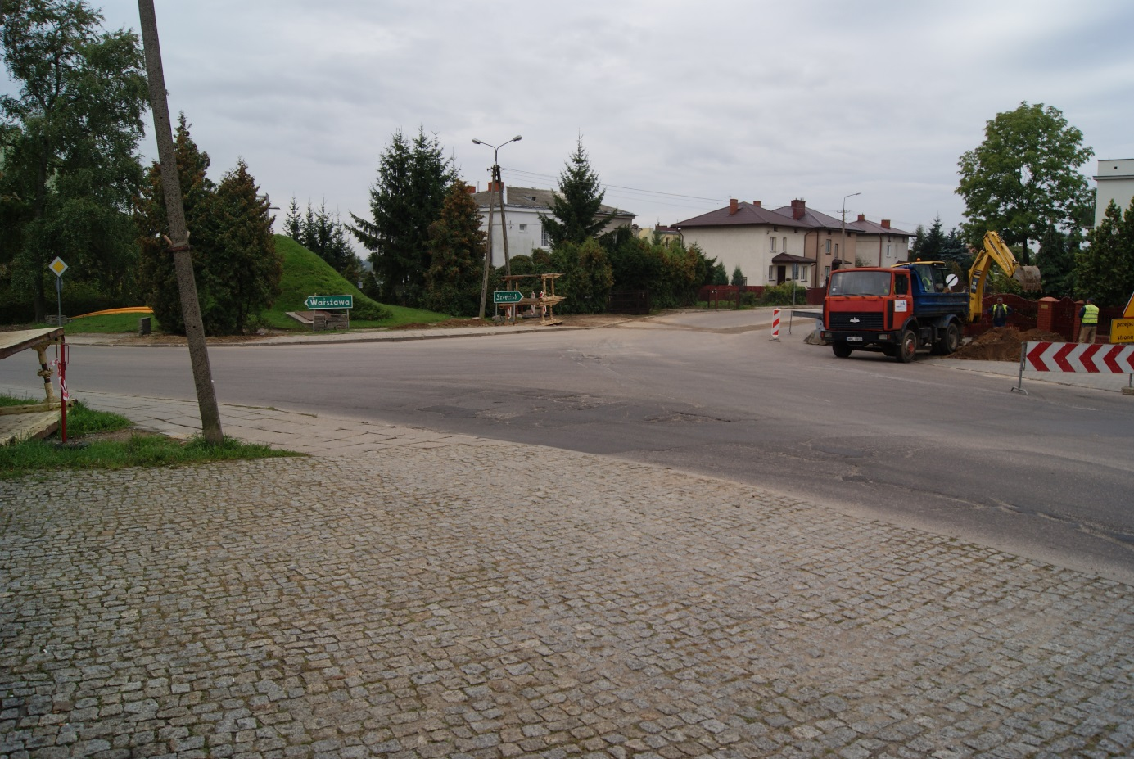
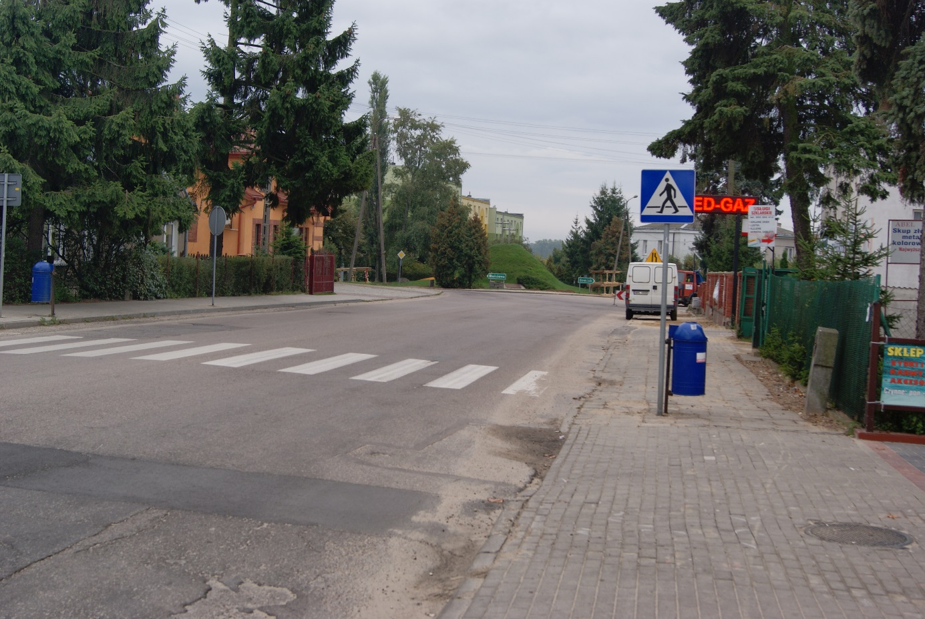
Po inwestycji:
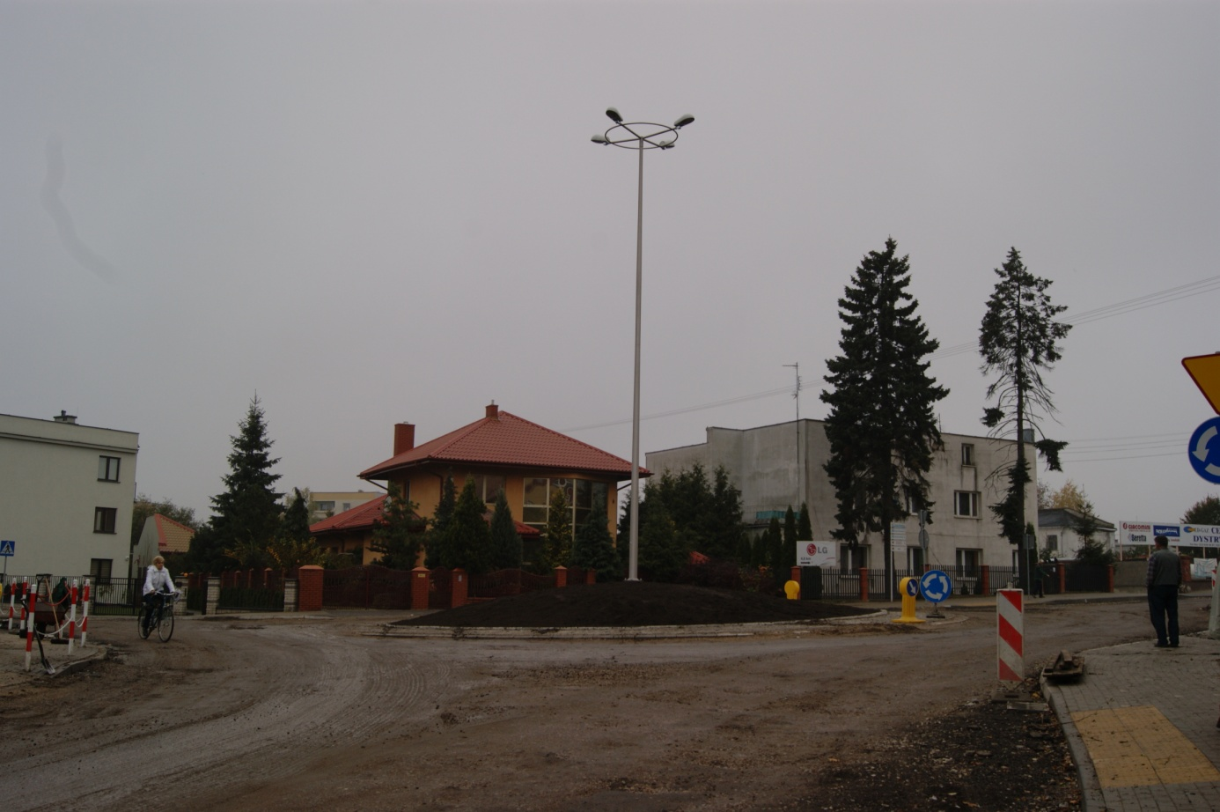

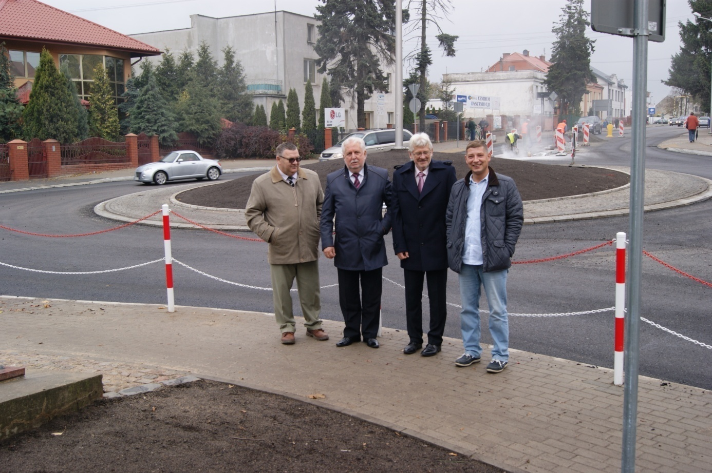

Rozbudowa drogi powiatowej Nr 2307 W Mława – Grzybowo – Wieczfnia Kościelna – Pepłówek wraz z przebudową mostu w miejscowości Chmielewko o JNI 01005626 – Etap I z udziałem środków z rezerwy subwencji ogólnej budżetu państwa.
Lp. | Źródła finansowania | Wysokość środków [zł]
1 | Środki własne Powiatu Mławskiego | 2 711 819,39
2 | Pomoc finansowa Gminy Wieczfnia | 600 000,00
3 | Dotacja z rezerwy subwencji ogólnej budżetu państwa | 3 176 315,00
Razem |  | - 488 134,39

W ramach inwestycji wykonano w branży drogowej: przygotowanie terenu pod budowę ,roboty w zakresie przygotowania terenu pod budowę i roboty ziemne , roboty odwadniające - odwodnienie korpusu drogowego (zjazdy), fundamentowanie dróg, roboty w zakresie nawierzchni dróg, instalowanie znaków drogowych, roboty budowlane w zakresie układania chodników i asfaltowania. Branża mostowa objęła: roboty przygotowawcze w tym rozbiórkowe, fundamentowanie, zbrojenie + beton, konstrukcje stalowe, podbudowy, urządzenia bezpieczeństwa ruchu elementy ulic, izolacje, nawierzchnie, bariery ochronne.
W branży sanitarnej wykonano roboty instalacyjne - kanalizacja deszczowa.
Przed przebudową:
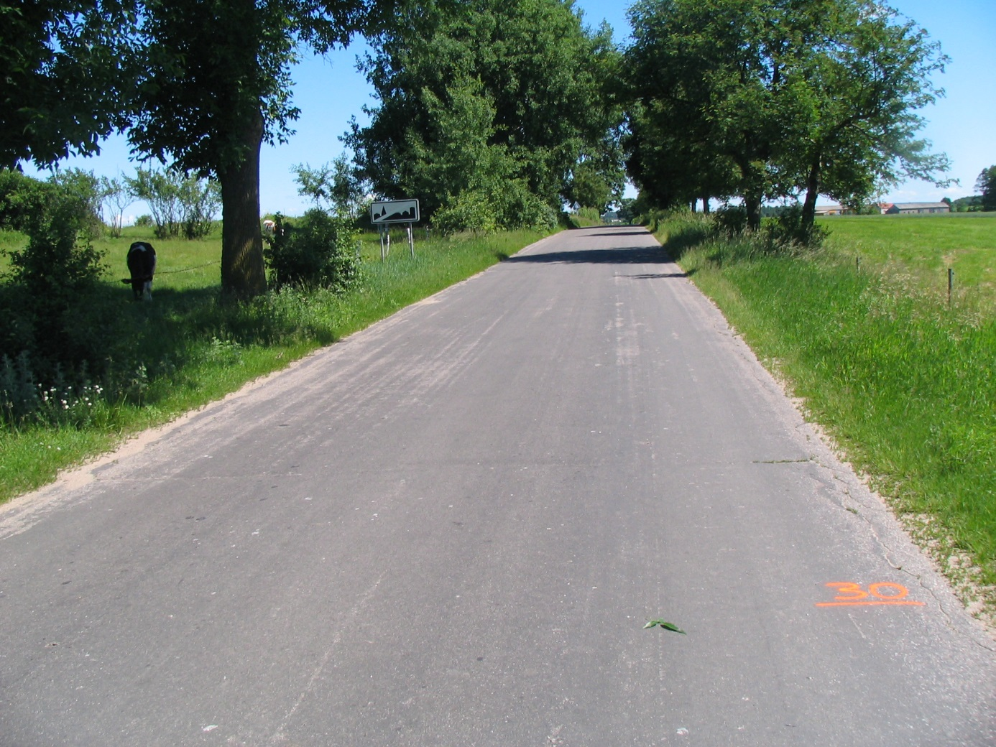

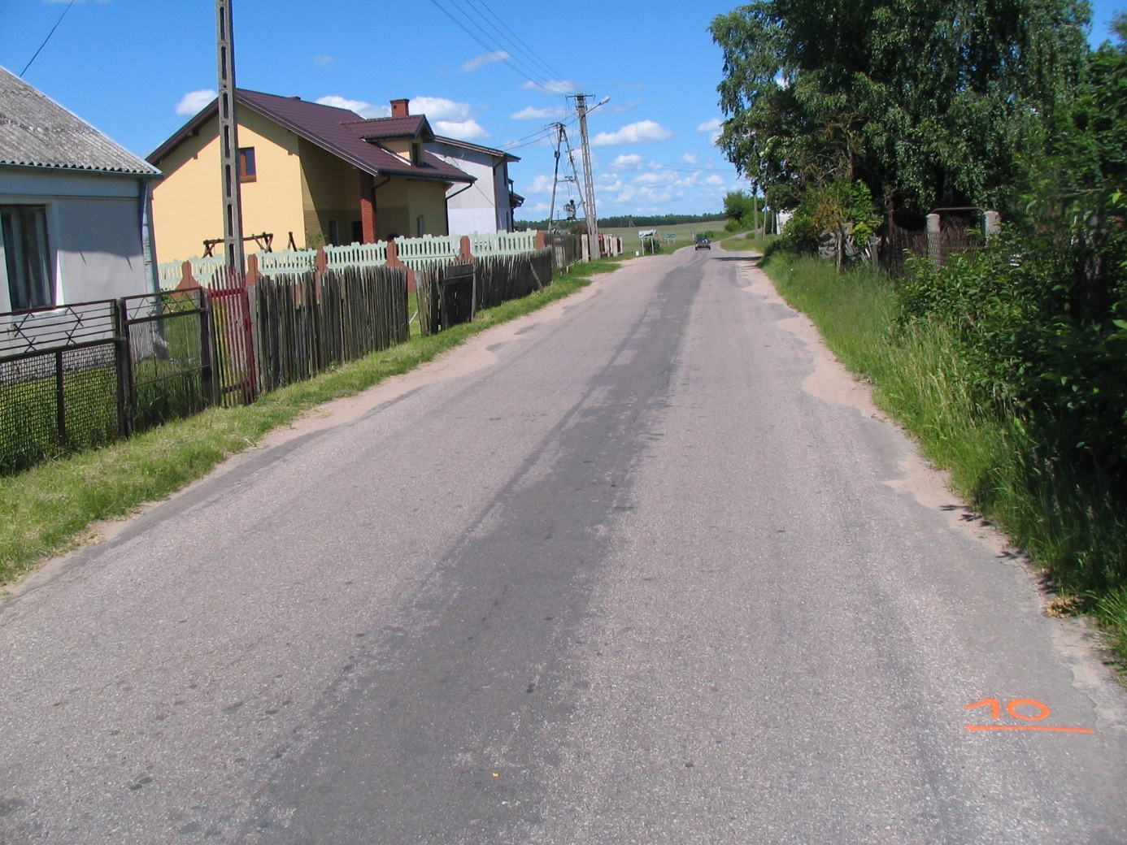
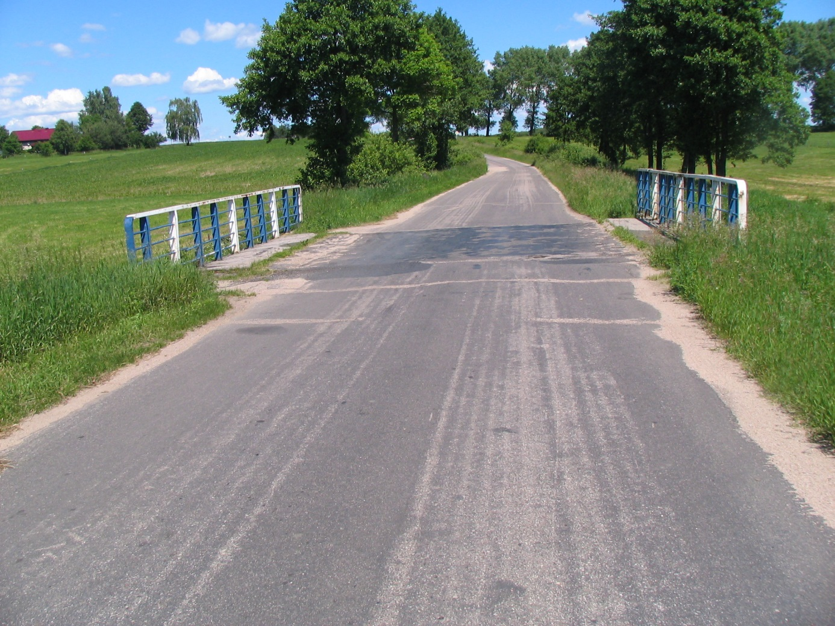

Po przebudowie

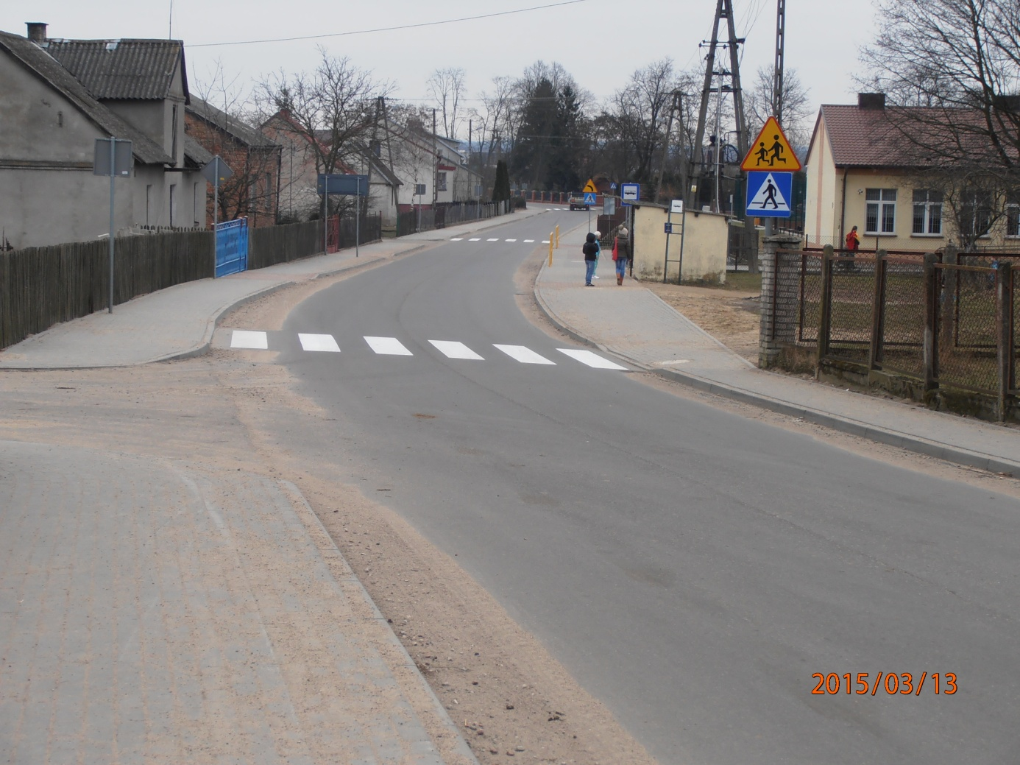
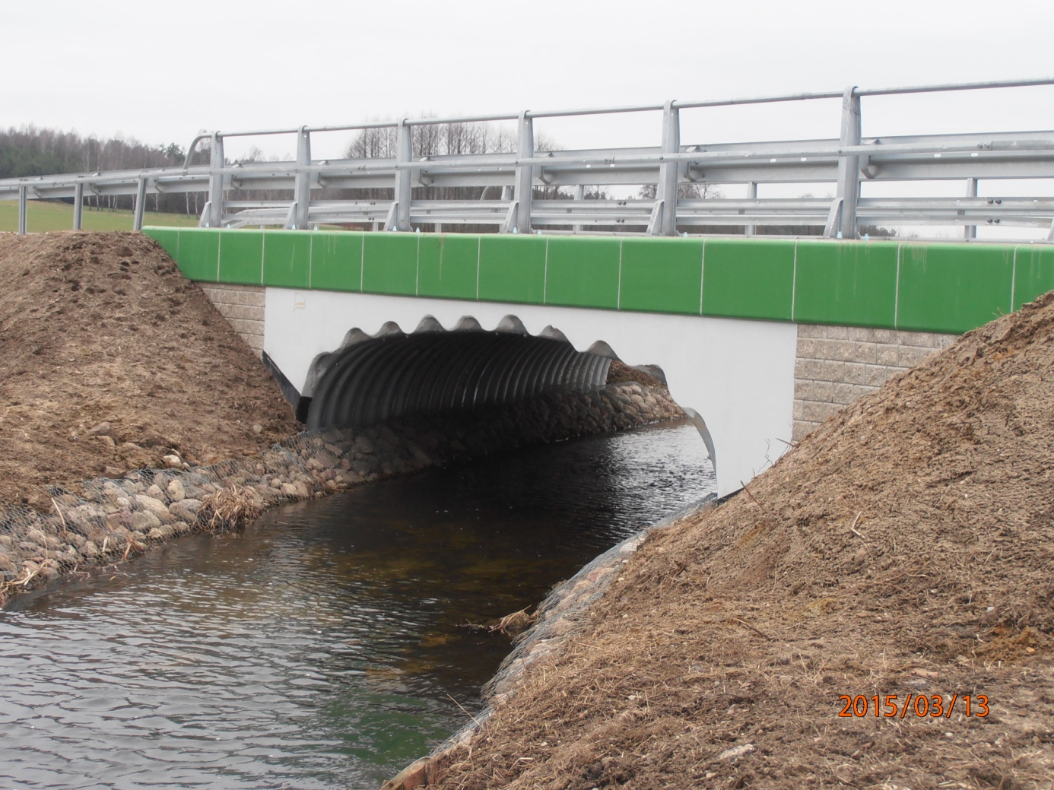

Przebudowa drogi powiatowej Nr 2346W Kosiny Bartosowe – droga krajowa Nr 7 na odcinku od km 1 + 970,00 do km 2 + 600,00”.

Lp. | Źródła finansowania | Wysokość środków [zł]
1 | Środki własne Powiatu Mławskiego | 359 732,06
2 | Środki z rezerwy subwencji ogólnej budżetu państwa | 338 752,00
Razem |  | 698 484,06

Roboty w ramach inwestycji polegały na: zdjęciu warstwy humusu grubości 6 cm w miejscu planowanego poszerzenia, poszerzeniu obustronnym jezdni na odcinku od km 0+961,32 do km 1+502,00 do 5,50 m, wykonaniu warstwy wiążącej nawierzchni na istniejącej podbudowie z kruszywa łamanego na odcinku od km 0+809,00 do km 0+961,32, wykonaniu prawostronnego pobocza z kruszywa naturalnego szerokości 1,50 m na odcinku od km 0+809,00 do km 0+961,32 i obustronnego na odcinku od km 0+961,32 do km 1+502,00 oraz wykonaniu zjazdów z przepustami z rur PVC na istniejącym rowie.

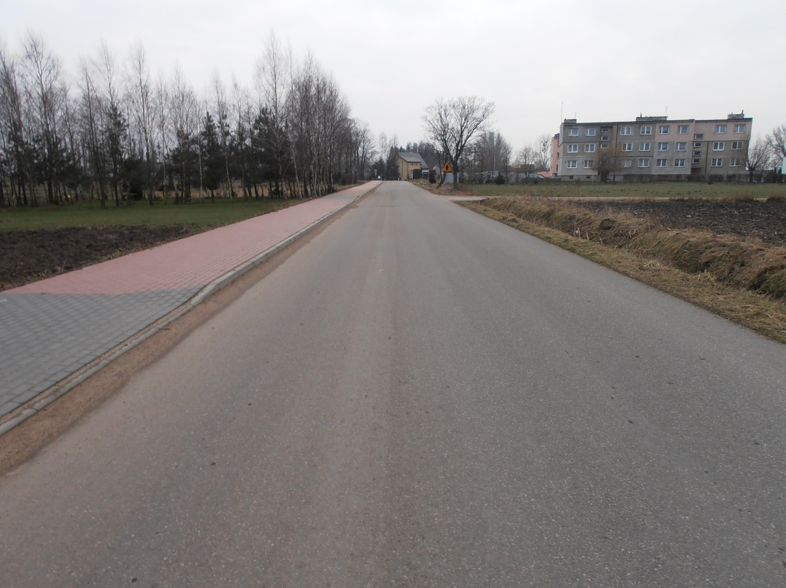
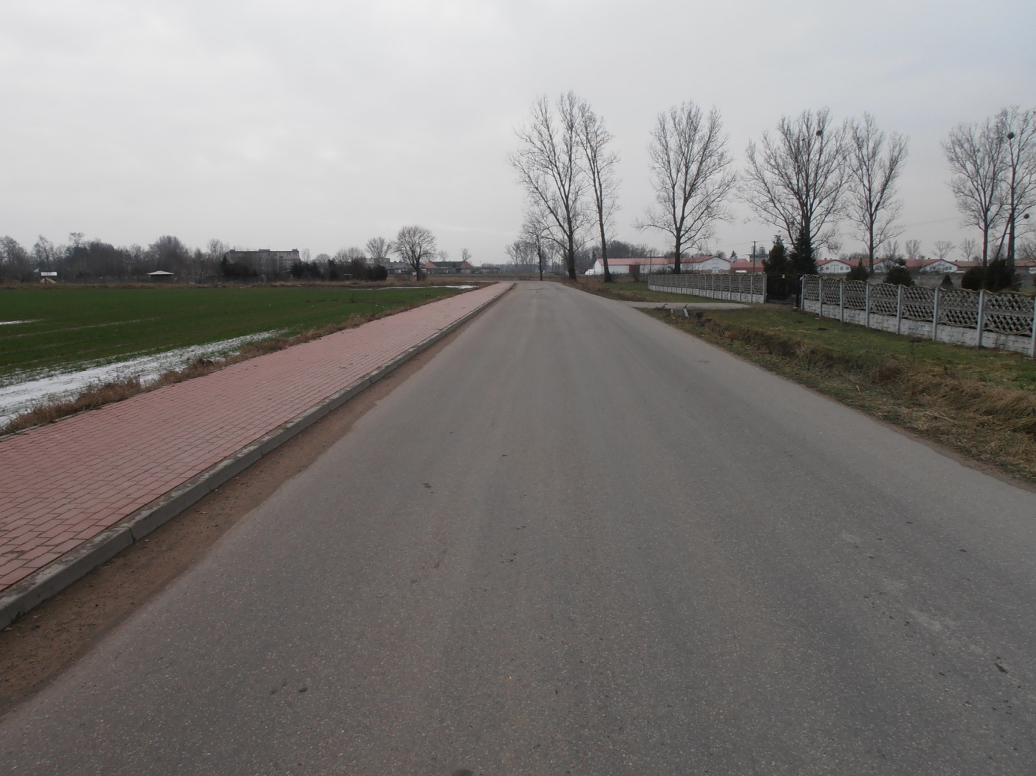

Przebudowa drogi powiatowej Nr 2361W Szemplino – Brzozowo Maje – Dzierzgowo – Rzęgnowo – Grójec – Klewki na odcinku od km 18+000,00 do km 19 +335,00
Lp. | Źródła finansowania | Wysokość środków [zł]
1 | Środki własne Powiatu Mławskiego | 810 879,88
2 | Środki z rezerwy subwencji ogólnej budżetu państwa | 752 033,00
Razem |  | 1 562 912,88

W ramach inwestycji wykonano: ustawienie krawężnika - 77,00 m, poszerzenie jezdni - 7518,84 m²; wykonano nawierzchnię z betonu asfaltowego - 23774,00 m² oraz przebudowano przepust o średnicy 600 mm.

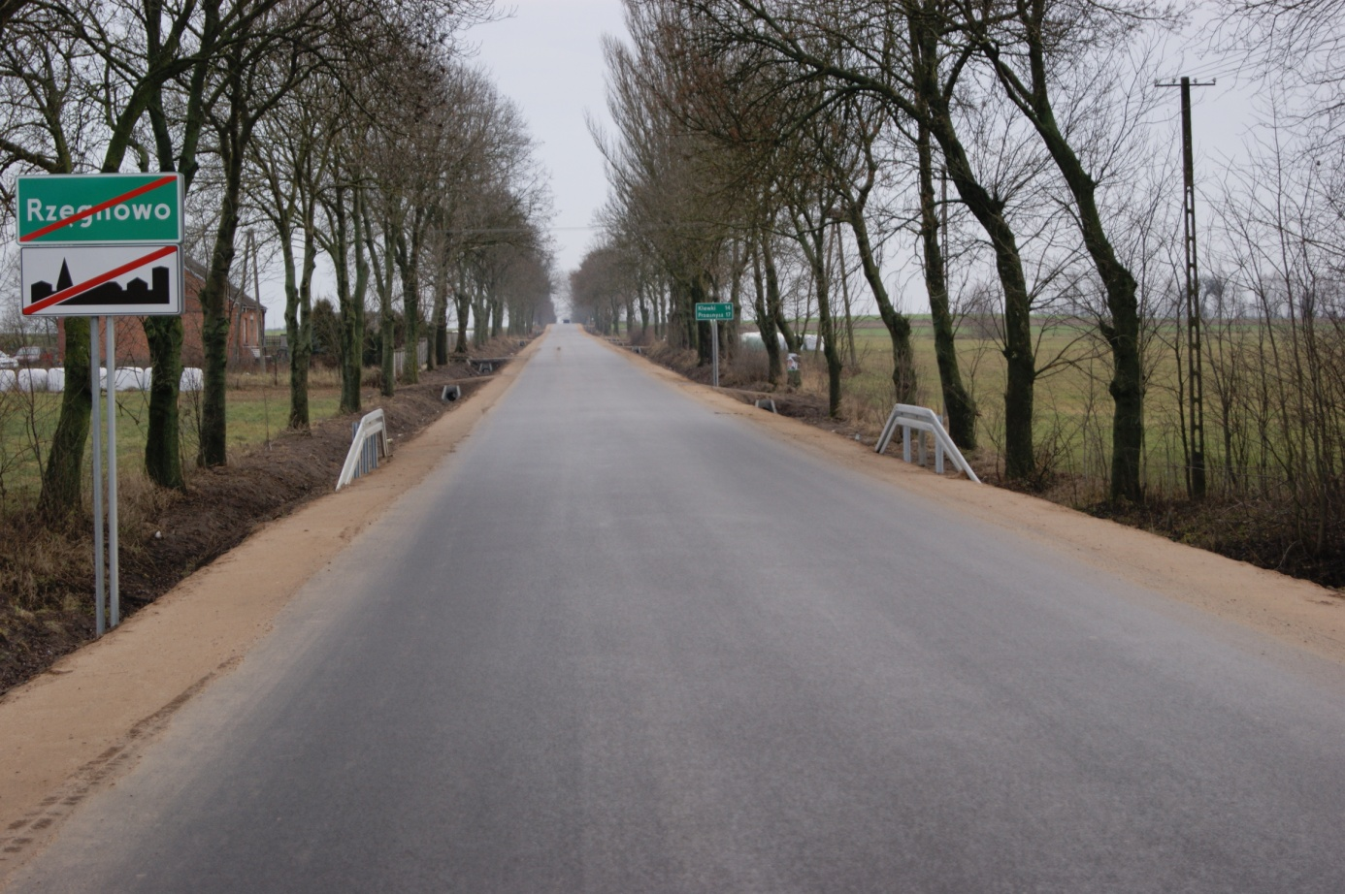

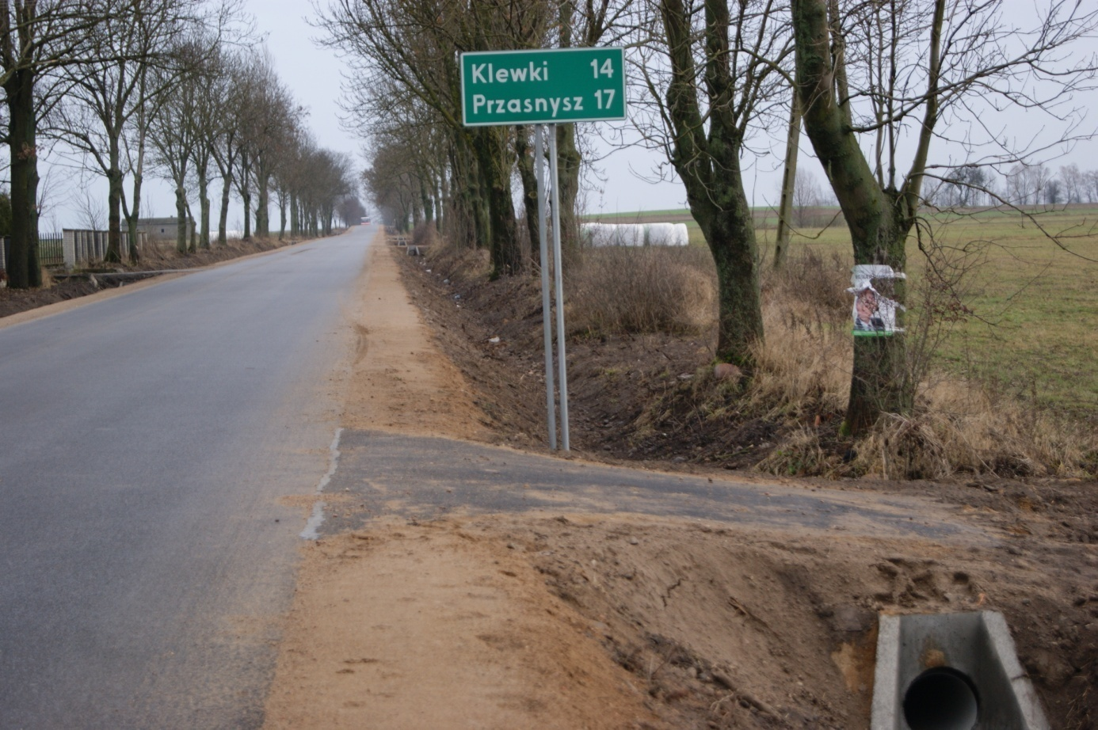

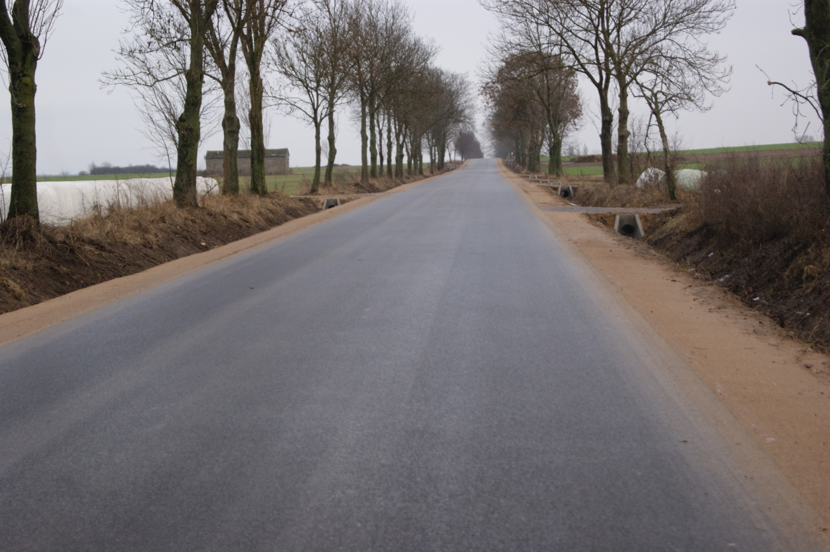

ROK 2015

Inwestycje drogowe:
Rozbudowa drogi powiatowej Nr 2307W Mława – Grzybowo –Wieczfnia Kościelna – Pepłówek wraz z przebudową mostu w miejscowości Kulany ETAP II

Lp. | Źródła finansowania | Wysokość środków [zł]
1 | Środki własne Powiatu Mławskiego | 1 574 660,59
2 | Pomoc finansowa Gminy Wieczfnia Kościelna | 500 000,00
3 | Rezerwa subwencji ogólnej | 2 308 527,00
4 | Środki Ochrony Środowiska | 339 204,00
Razem |  | 4 722 391,59

W ramach zadania wykonano rozbudowę drogi powiatowej na odcinku 6,052 km wraz z przebudową mostu w miejscowości Kulany na terenie Gminy Wieczfnia Kościelna. Zakres robót obejmował branżę drogową, mostową oraz sanitarną.
Przed przebudową:
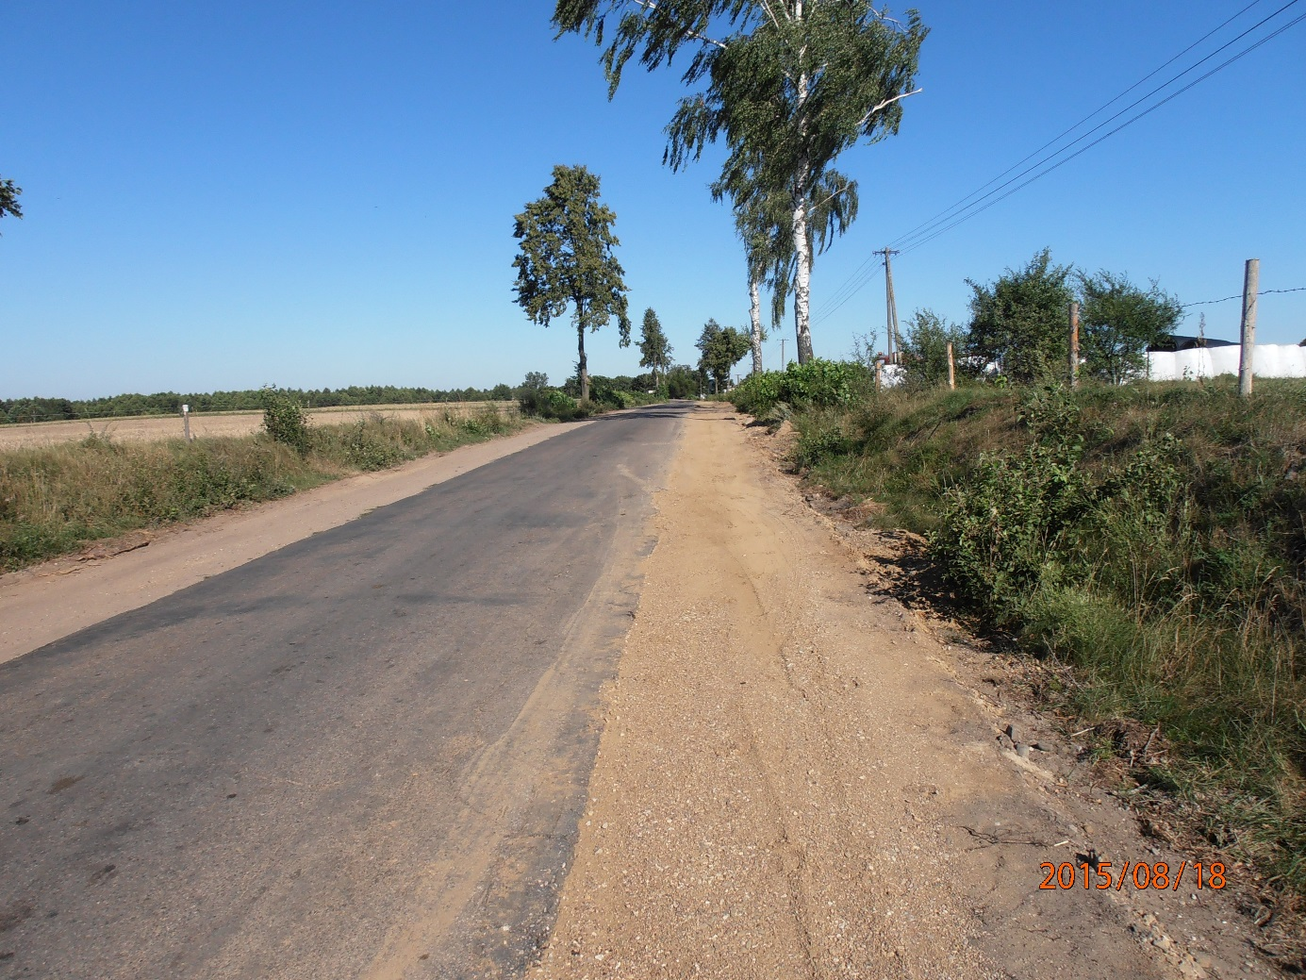
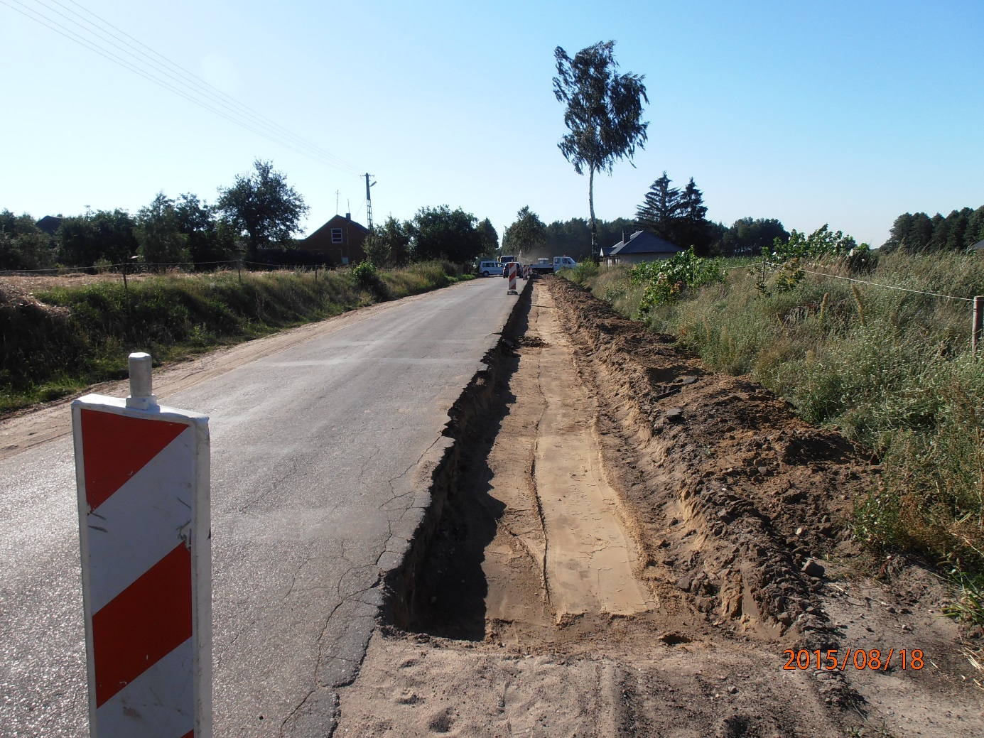

Po przebudowie
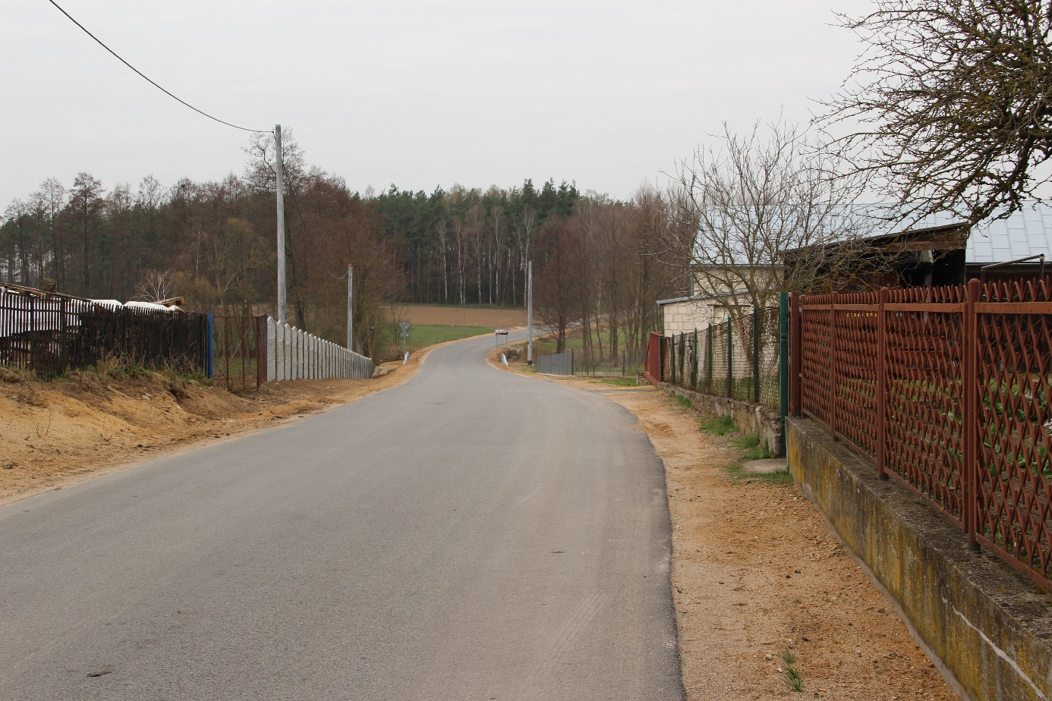
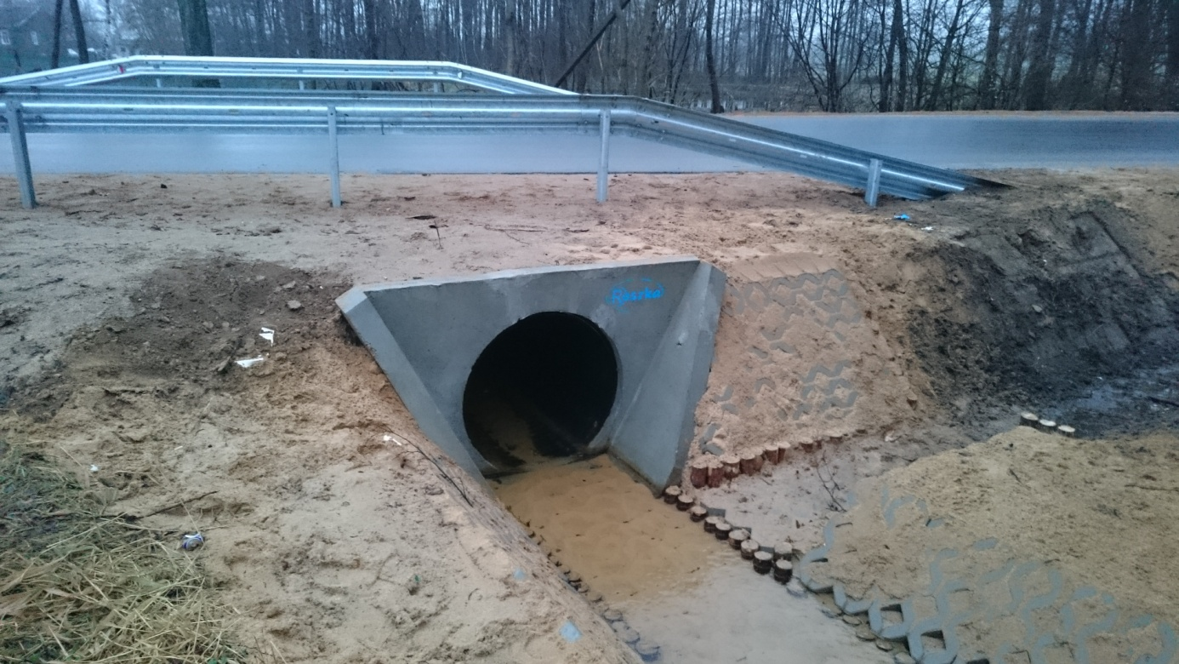
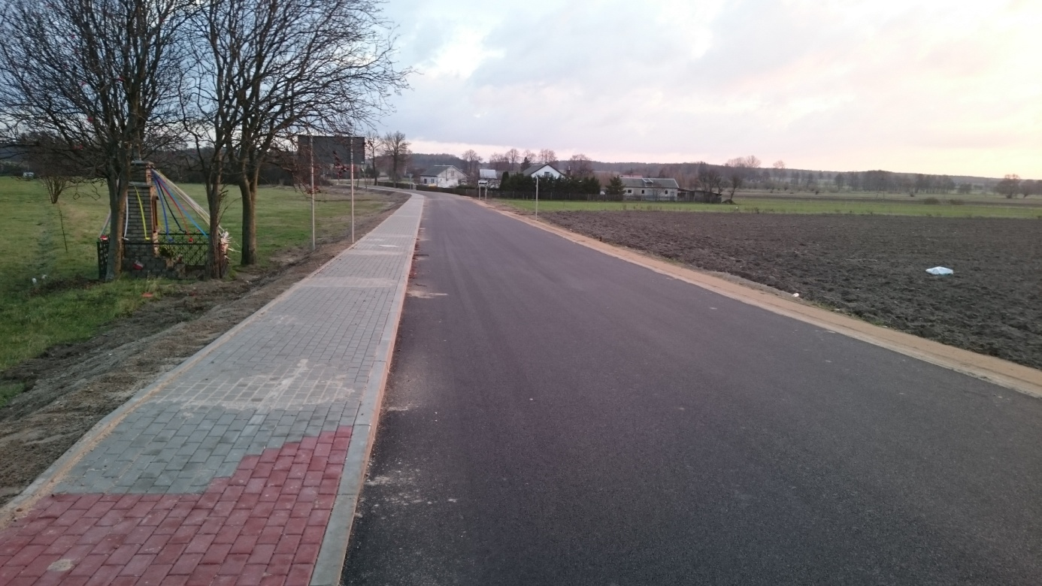
Przebudowa drogi powiatowej Nr 2361 W Szemplino – Brzozowo Maje – Dzierzgowo – Rzęgnowo – Grójec – Klewki na odcinku od km 14+045,00 do km 18+000,00

Lp. | Źródła finansowania | Wysokość środków [zł]
1 | Środki własne Powiatu Mławskiego | 706 926,53
2 | Rezerwa subwencji ogólnej | 552 315,00
Razem |  | 1 259 241,53
W ramach zadania wykonano przebudowę drogi Nr 2361W na odcinku 3,955 km na terenie gminy Dzierzgowo. Wyszczególnienie robót: przygotowanie terenu pod budowę, roboty w zakresie przygotowania terenu pod budowę i roboty ziemne, fundamentowanie dróg, roboty w zakresie nawierzchni dróg.
Przed przebudową:
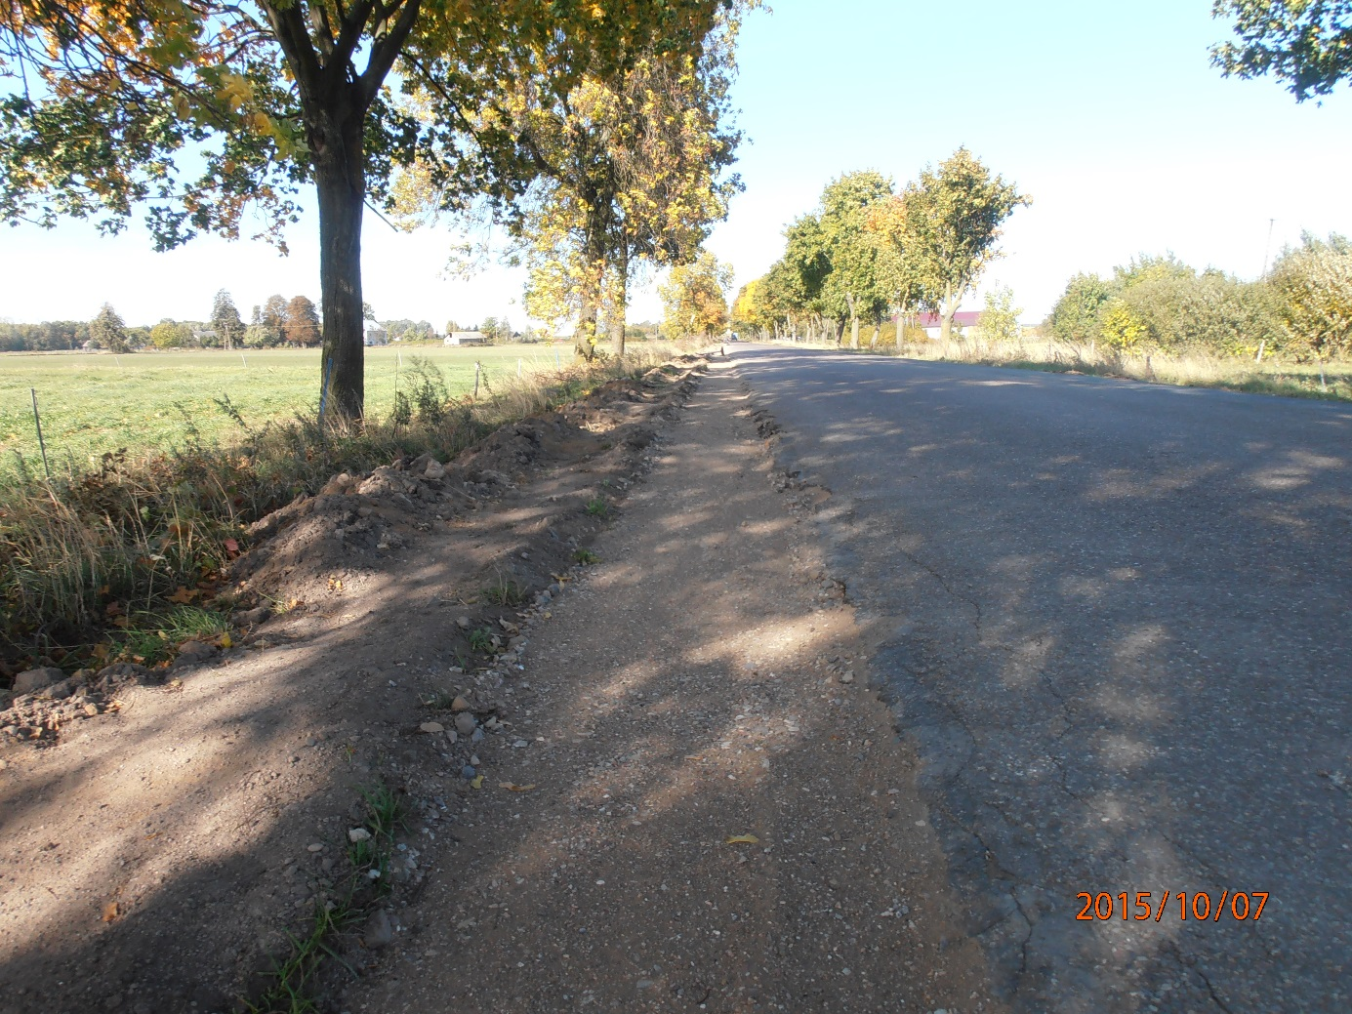

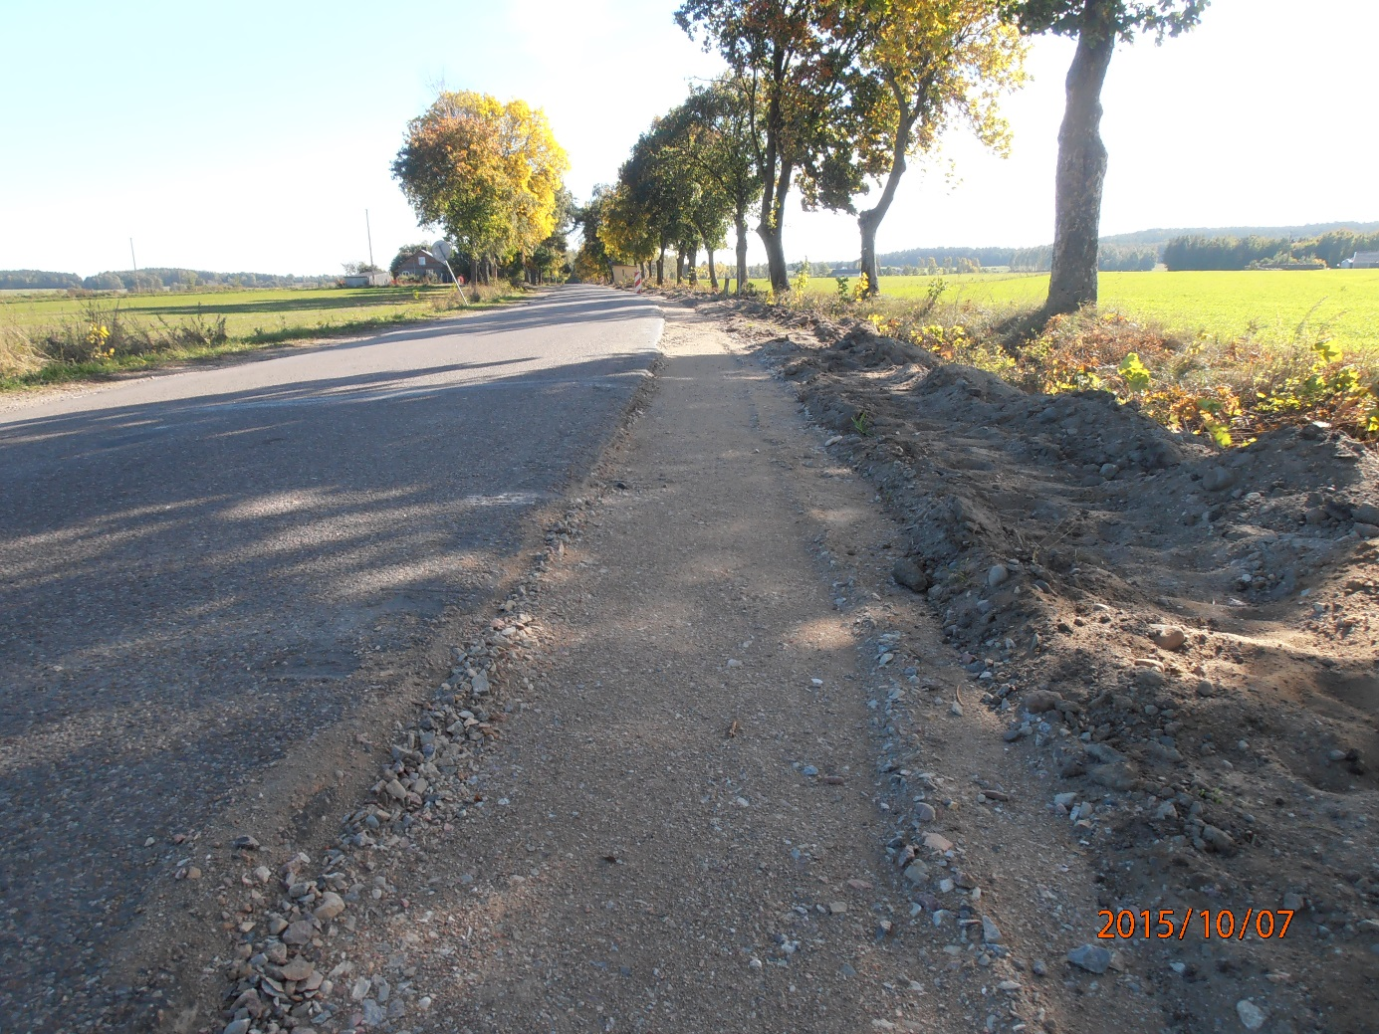

Poprawa spójności komunikacyjnej i bezpieczeństwa ruchu drogowego w mieście Mława poprzez przebudowę ulic: Kopernika, Bema i Hallera
udział własny w wysokości 100 000,00 zł brutto

ROK 2016

„Przebudowa drogi powiatowej Nr 2316W Nosarzewo Borowe – Krzywonoś – Garlino – Kluszewo wraz z przebudową obiektów mostowych w miejscowości Garlino Etap I i miejscowości Kluszewo Etap II” w ramach rezerwy subwencji ogólnej, utworzonej w budżecie państwa
Lp. | Źródła finansowania | Wysokość środków [zł]
1 | Pomoc finansowa Gminy Szydłowo | 600 000,00
2 | Pomoc finansowa Miasta Mława | 525 000,00
3 | Środki własne Powiatu Mławskiego | 2 545 096,78
4 | Rezerwa subwencji ogólnej | 3 657 783,00
Razem |  | 7 327 809,78

W ramach inwestycji wykonano między innymi: roboty przygotowawcze w tym usunięcie drzew i krzaków oraz roboty w zakresie przygotowania terenu pod budowę i roboty ziemne fundamentowanie dróg, roboty w zakresie nawierzchni dróg, instalowanie znaków drogowych pionowych i poziomych, roboty budowlane w zakresie układania chodników i asfaltowania .
8. Roboty w zakresie zieleni. Wykonano także roboty w branży sanitarno kanalizacyjnej. Roboty branży mostowej obejmowały: odtworzenie (wytyczenie) trasy i punktów wysokościowych, wyburzenie obiektów budowlanych i inżynierskich, rozbiórkę elementów dróg, ogrodzeń i przepustów, wykonanie wykopów w gruntach kat. I-IV, zasypanie wolnej przestrzeni za przyczółkami wraz z uformowaniem skarp, przepusty stalowe z blachy falistej , umocnienie powierzchniowe skarp, rowów i ścieków, bariery ochronne stalowe montaż talowych konstrukcji wielopłaszczowe z blachy falistej. 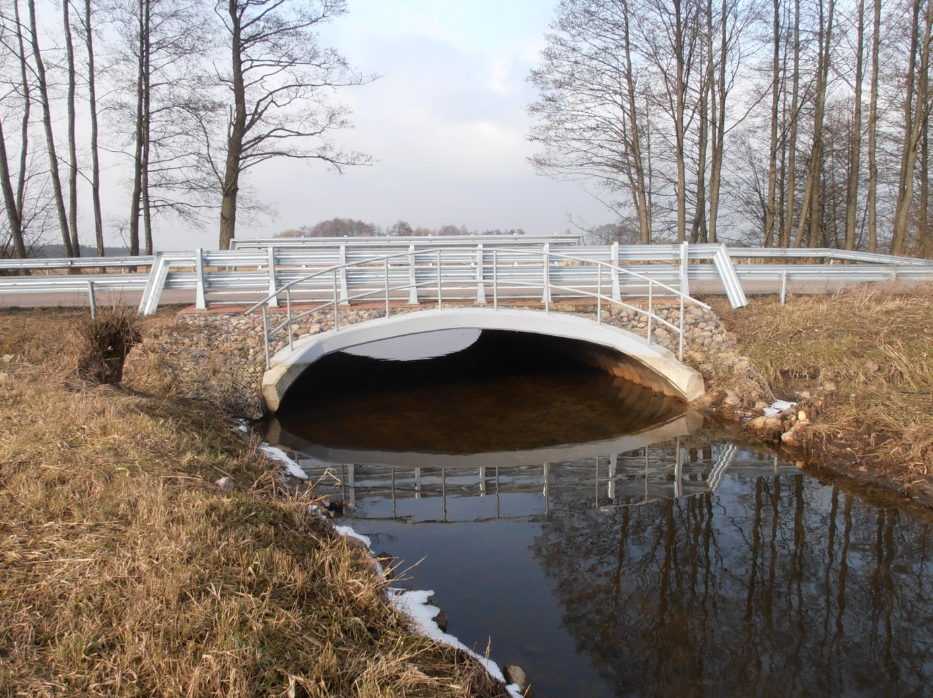
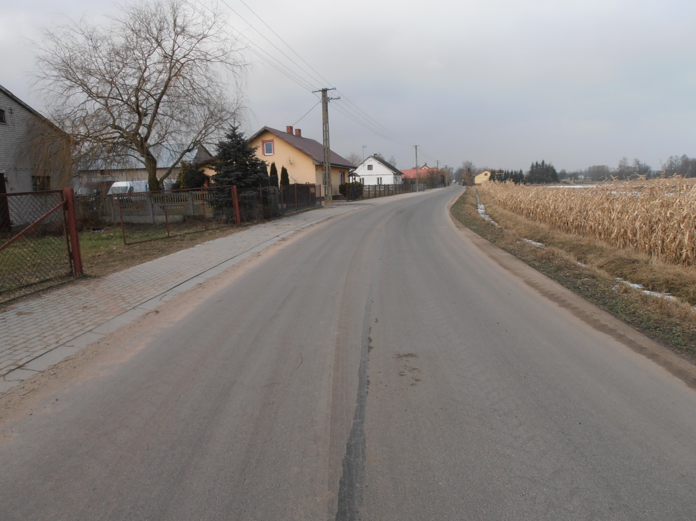

W ramach powstałych oszczędności z powyższego zadania Powiat Mławski podjął decyzję o realizacji kolejnych 4 inwestycji drogowych, które prezentujemy poniżej:

- Przebudowa drogi powiatowej Nr 4640W Bieżuń – Szreńsk – Mława od km 14+975 do km 15+805 w miejscowości Szreńsk
Wartość inwestycji 380 000,00 zł
- środki własne Powiatu Mławskiego 190 000,00 zł
- środki z rezerwy subwencji ogólnej budżetu państwa 190 000,00 zł

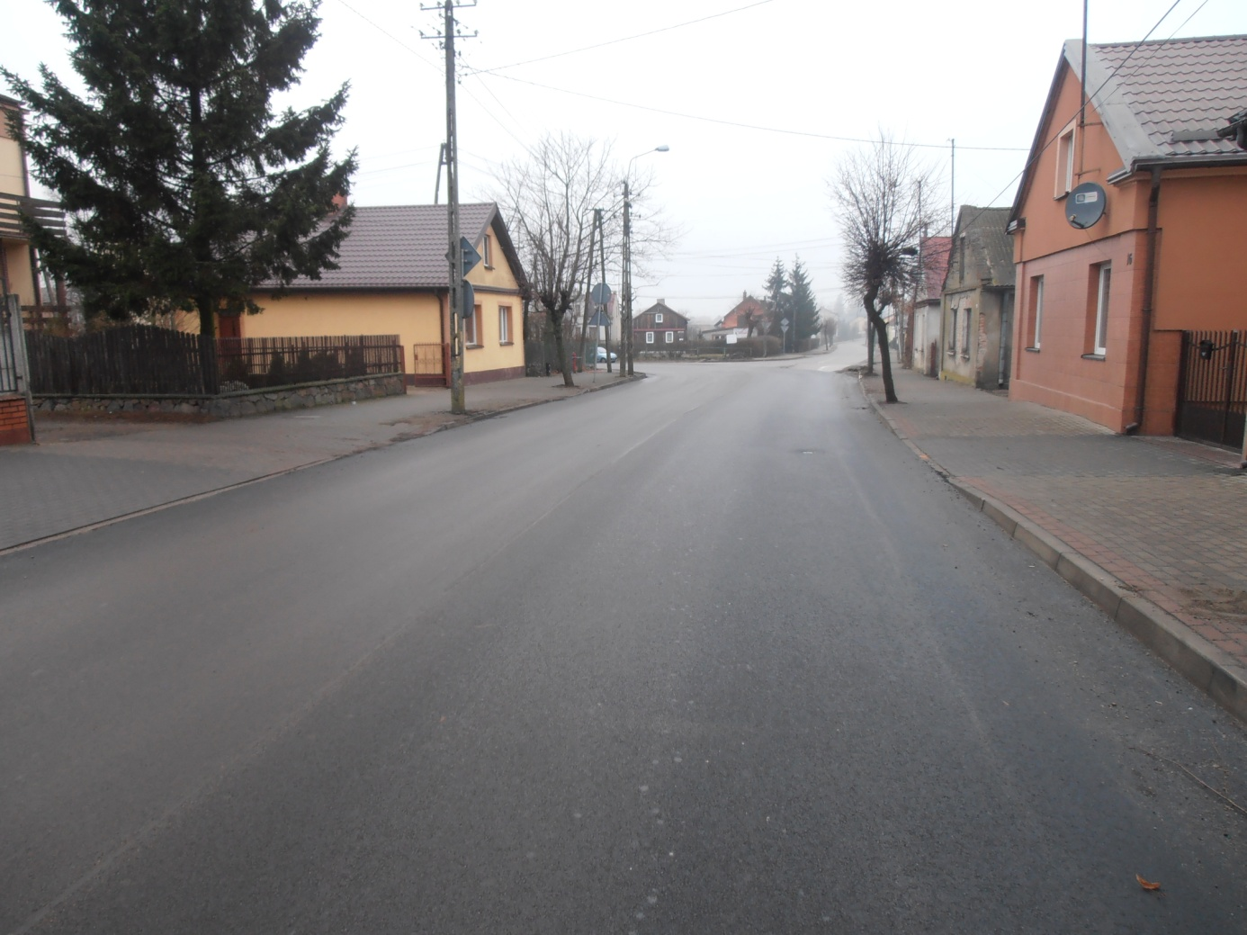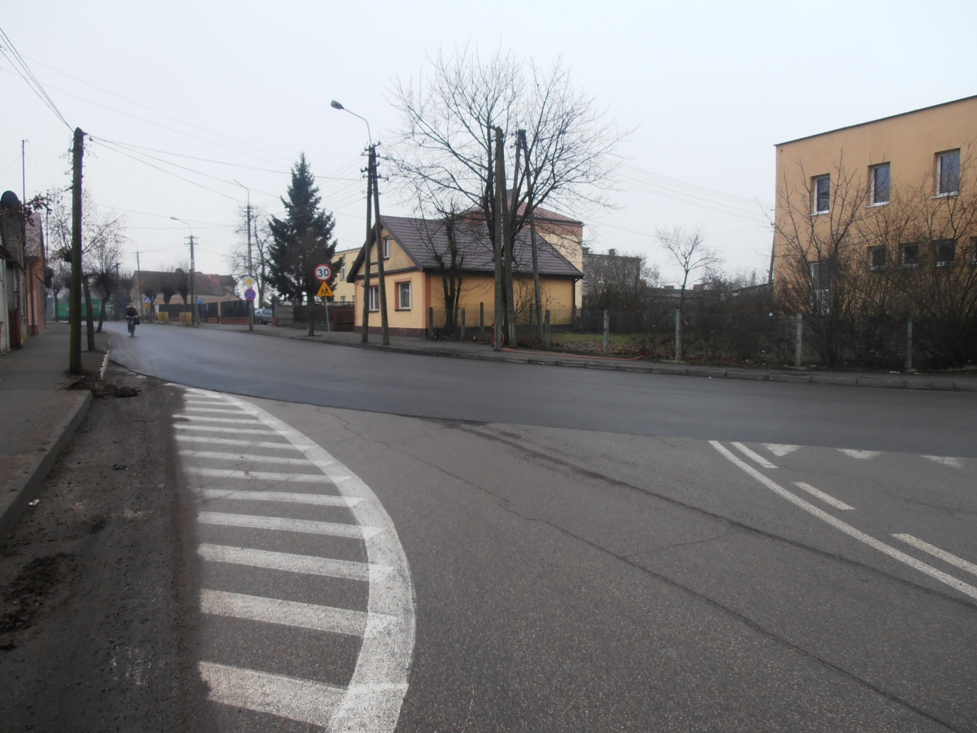
- Przebudowa drogi powiatowej Nr 2334W od drogi woj. 563 – Mostowo – Szreńsk od km 9+408 do km 10+100 w miejscowości Szreńsk
Wartość inwestycji 280 000,00 zł
- środki własne Powiatu Mławskiego 140 000,00 zł
- środki z rezerwy subwencji ogólnej budżetu państwa 140 000,00 zł
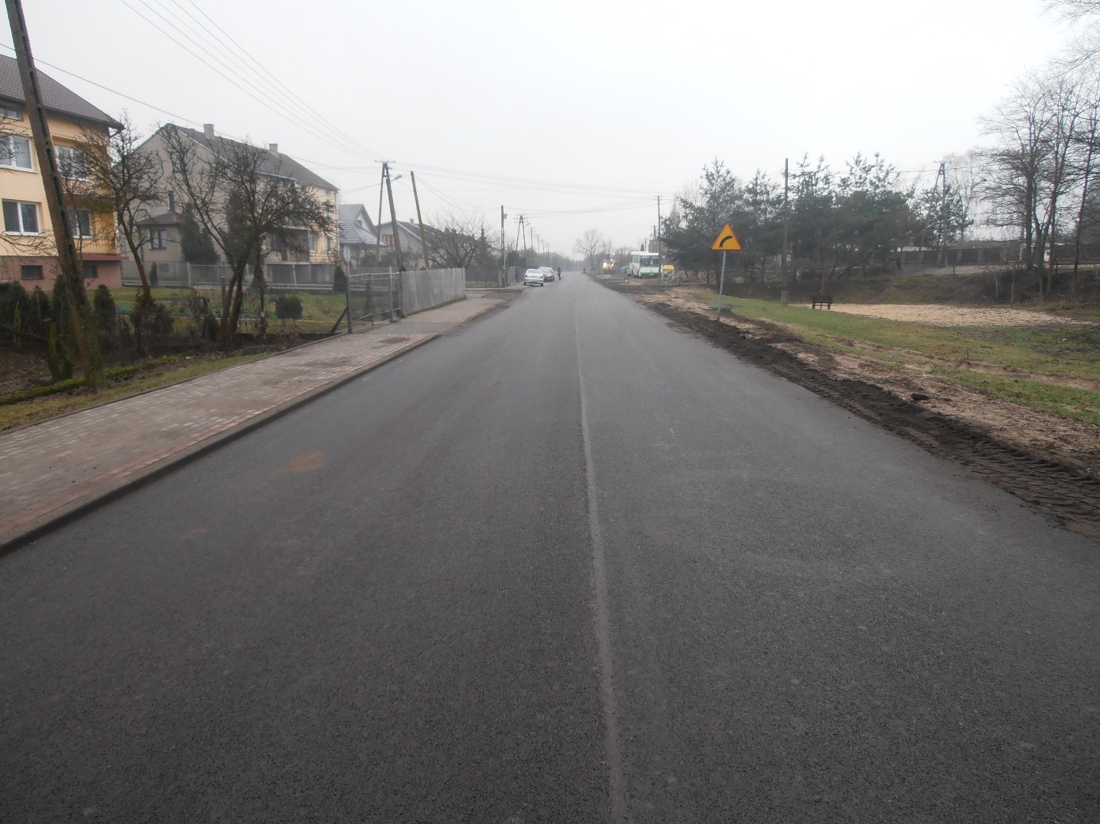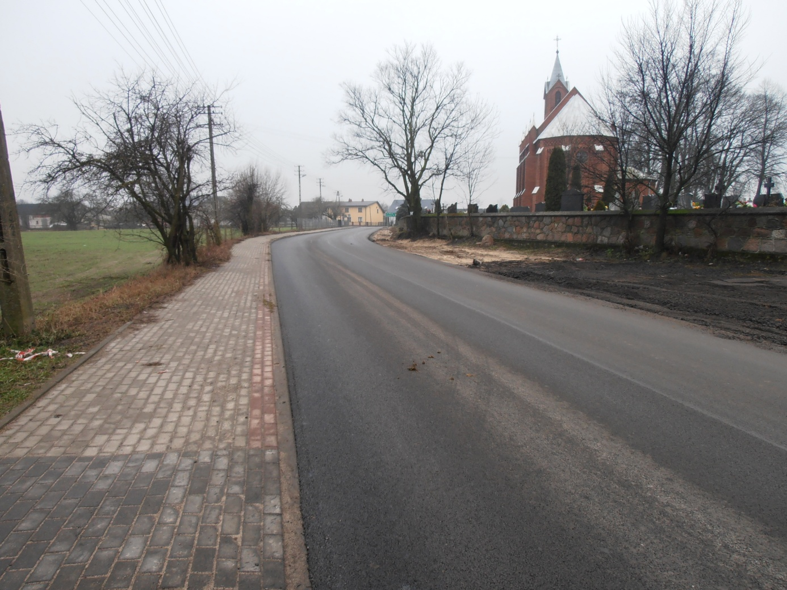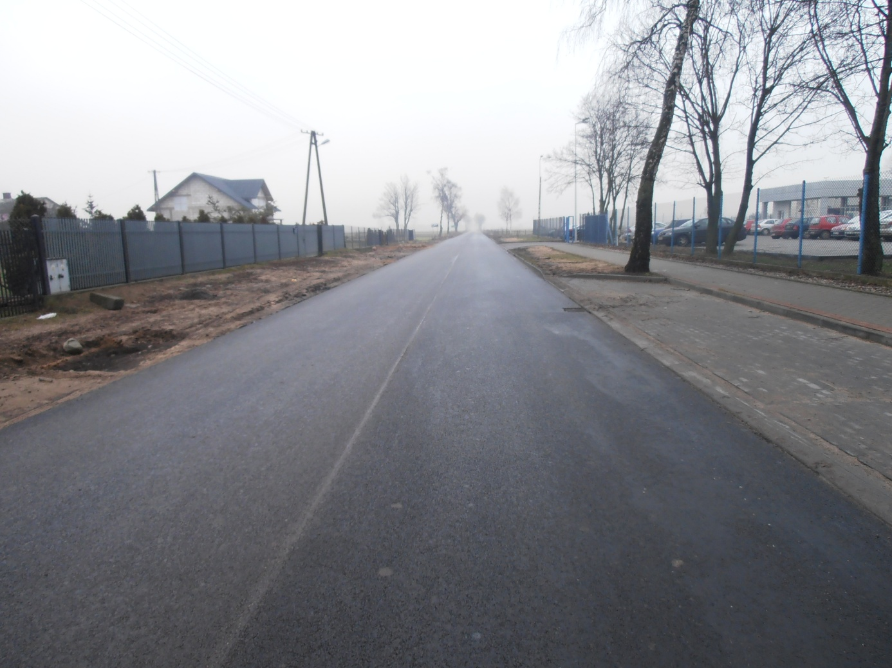
- Przebudowa drogi powiatowej Nr 2355W Radzanów – Strzegowo od km 14+208 do km 15+199 w miejscowości Strzegowo
Wartość inwestycji 284 826,00 zł
- środki własne Powiatu Mławskiego 142 413,00 zł
- środki z rezerwy subwencji ogólnej budżetu państwa 142 413,00 zł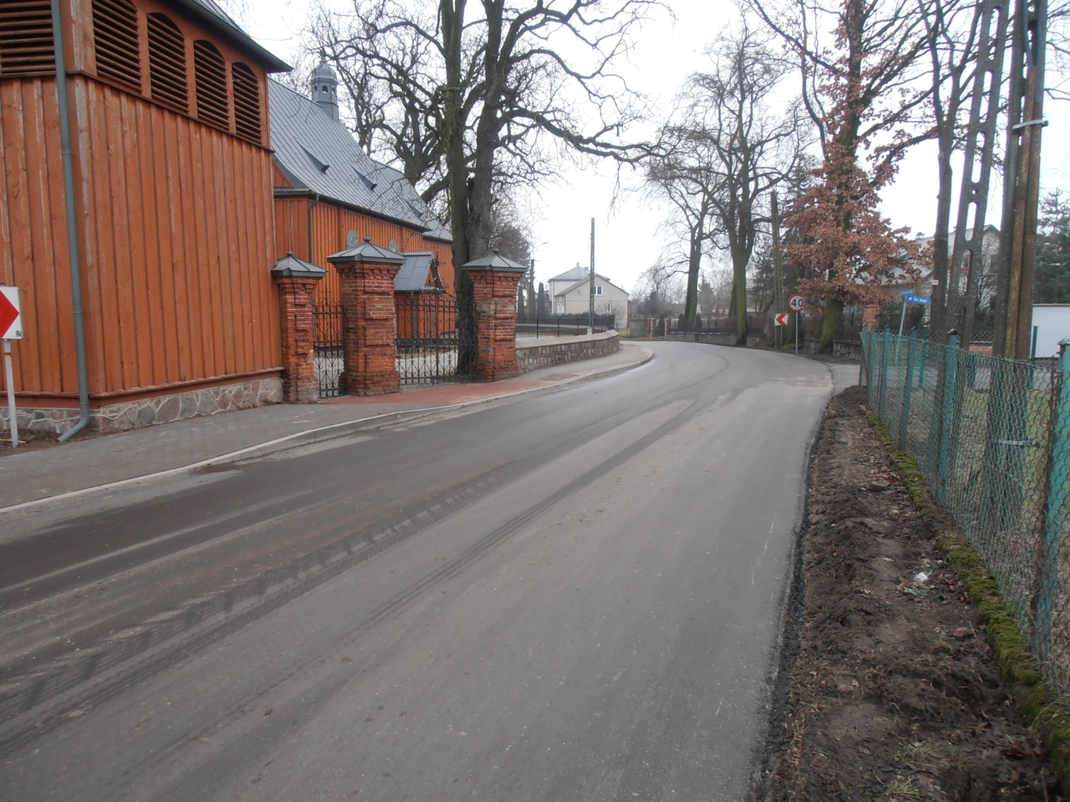

- Przebudowa drogi powiatowej Nr 2352W Strzegowo – Niedzbórz – Czeruchy od km 0+000 do km 0+955 w miejscowości Strzegowo
Wartość inwestycji 431 215,00 zł
- środki własne Powiatu Mławskiego 215 608,00 zł
- środki z rezerwy subwencji ogólnej budżetu państwa 215 607,00 zł
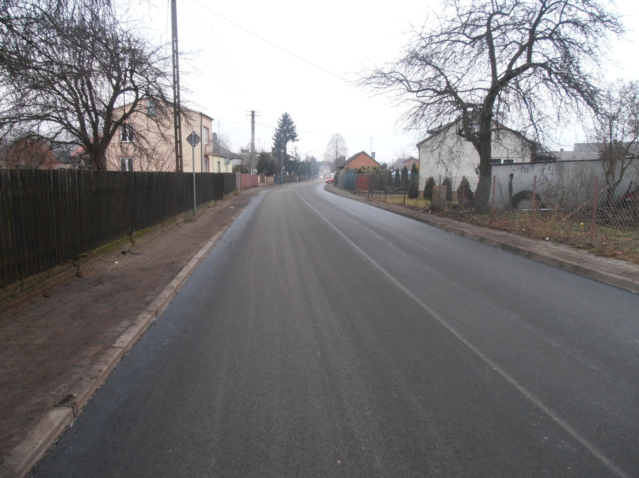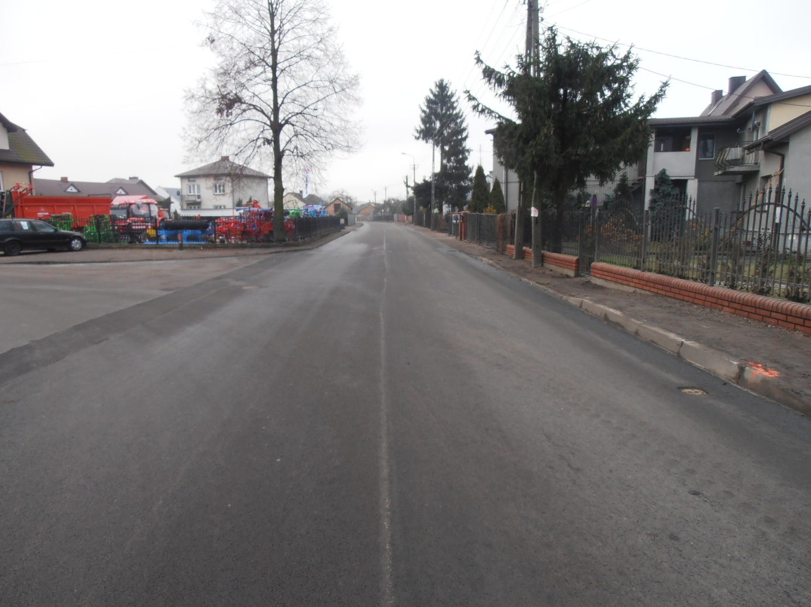

Lp. | Źródła finansowania | Wysokość środków [zł]
1 | Środki własne Powiatu Mławskiego | 688 021,00
2 | Rezerwa subwencji ogólnej | 688 020,00
Razem |  | 1 376 041,00

Roboty w każdym zadaniu polegały na: frezowaniu nawierzchni bitumiczne, regulacji włazów studni, kratek ściekowych i zaworów wodociągowych, oczyszczeniu i skropieniu nawierzchni emulsją asfaltową, wykonaniu warstwy wyrównawczej, ułożeniu warstwy ścieralnej, wykonaniu podbudowy z kruszywa łamanego, wykonaniu chodnika z kostki brukowej (dotyczy ul. Kościelnej w miejscowości Strzegowo).

Przebudowa drogi powiatowej Nr 2361W Szemplino – granica województwa – Brzozowo Maje – Dzierzgowo – Grójec – Klewki od km 1+400,00 do km 2+928,06 – ETAP I
„EUROPEJSKI FUNDUSZ ROLNY na rzecz ROZWOJU OBSZARÓW WIEJSKICH:
Europa inwestująca w obszary wiejskie”.
Operacja typu „ Budowa lub modernizacja dróg lokalnych”

Lp. | Źródła finansowania | Wysokość środków [zł]
1 | Środki własne Powiatu Mławskiego | 373 494,05
2 | Pomoc Gminy Dzierzgowo | 100 000,00
3 | Środki z PROW | 828 385,00
Razem |  | 1 301 879,05

Roboty przy przebudowie tego odcinka polegały na wykonaniu robót ziemnych przy formowaniu korpusu drogowego, poszerzeniu konstrukcji jezdni bitumicznej i wykonaniu rowów drogowych, wykonaniu podbudowy z kruszywa łamanego i naturalnego, wykonaniu podbudowy z gruntów stabilizowanych cementem, warstwy mrozoochronnej, wykonaniu nawierzchni asfaltowej na nowym odcinku, na istniejącej jezdni i na poszerzeniu, wykonaniu zjazdów na pola, drogi gminne, zjazdów do posesji, wykonanie odwodnienia w postaci rowów otwartych i przepustów, wykonaniu chodników, poboczy i oznakowania.
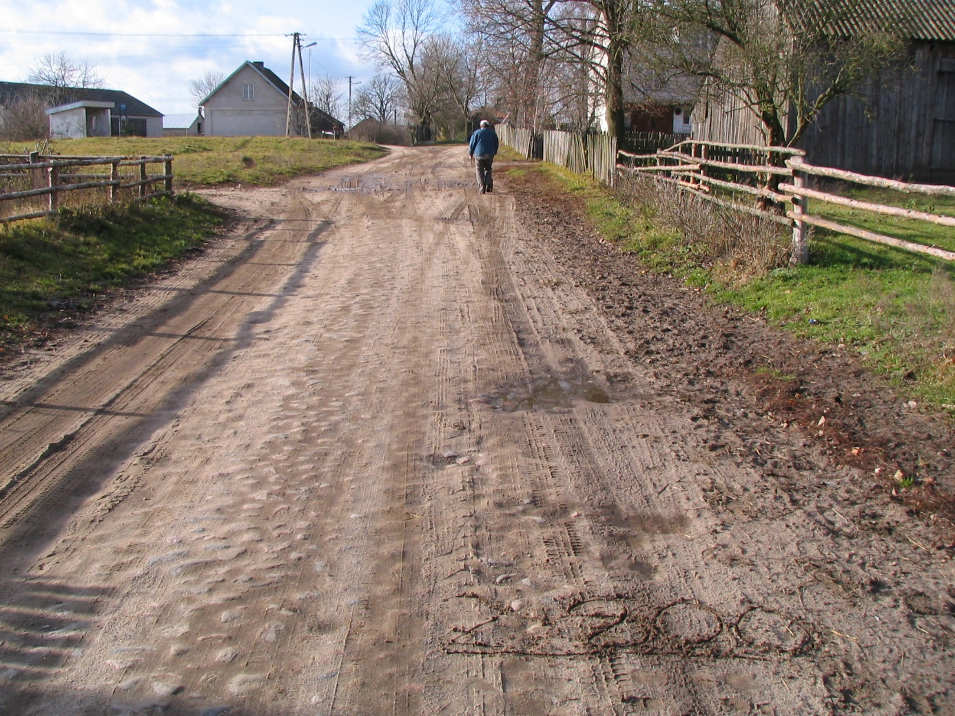

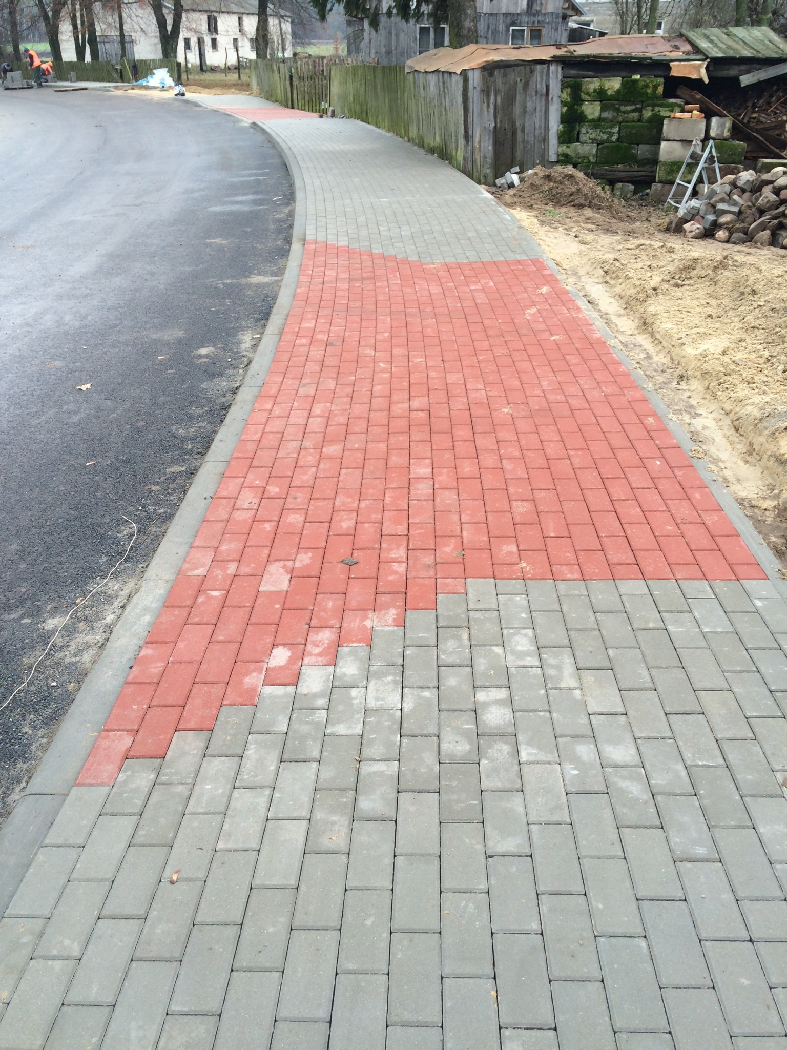

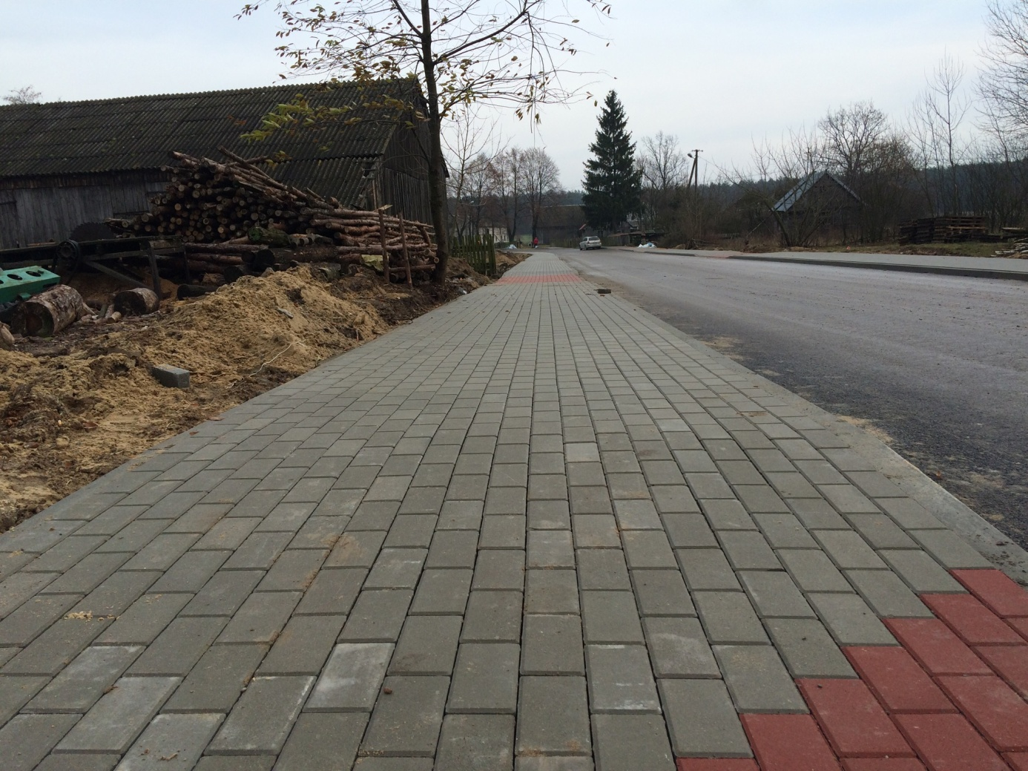

ROK 2017

„Przebudowa drogi powiatowej Nr 2361W Szemplino – granica województwa – Brzozowo Maje – Dzierzgowo - Rzęgnowo – Grójec - Klewki od km 0+000,00 do km 1+400,00 – ETAP II”

„EUROPEJSKI FUNDUSZ ROLNY na rzecz ROZWOJU OBSZARÓW WIEJSKICH:
Europa inwestująca w obszary wiejskie”.
Operacja typu „ Budowa lub modernizacja dróg lokalnych”
Lp. | Źródła finansowania | Wysokość środków [zł]
1 | Środki własne Powiatu Mławskiego | 340 753,25
2 | Pomoc Gminy Dzierzgowo | 100 000,00
3 | Środki z PROW | 771 104,00
Razem |  | 1 211 857,25

Roboty przy przebudowie tego odcinka polegały na wykonaniu robót ziemnych przy formowaniu korpusu drogowego, wykonaniu rowów drogowych, wykonaniu podbudowy z kruszywa łamanego i naturalnego, wykonaniu podbudowy z gruntów stabilizowanych cementem, warstwy mrozoochronnej, wykonaniu nawierzchni asfaltowej, wykonaniu zjazdów, wykonanie odwodnienia w postaci rowów otwartych i przepustów, wykonaniu poboczy i oznakowania. Początek przebudowywanego odcinka przyjęto w km 0+000,00 na granicy województw warmińsko-mazurskiego i mazowieckiego, powiatów nidzickiego i mławskiego, natomiast koniec przyjęto w km 1+400,00 przebudowywanej drogi.

Przed inwestycją:
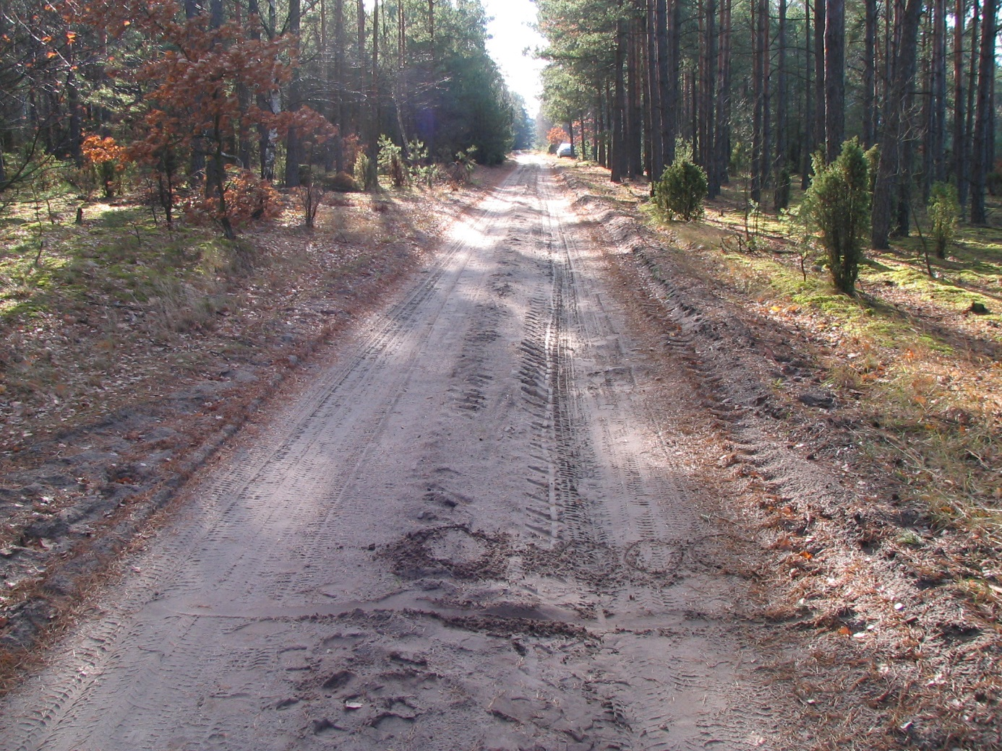
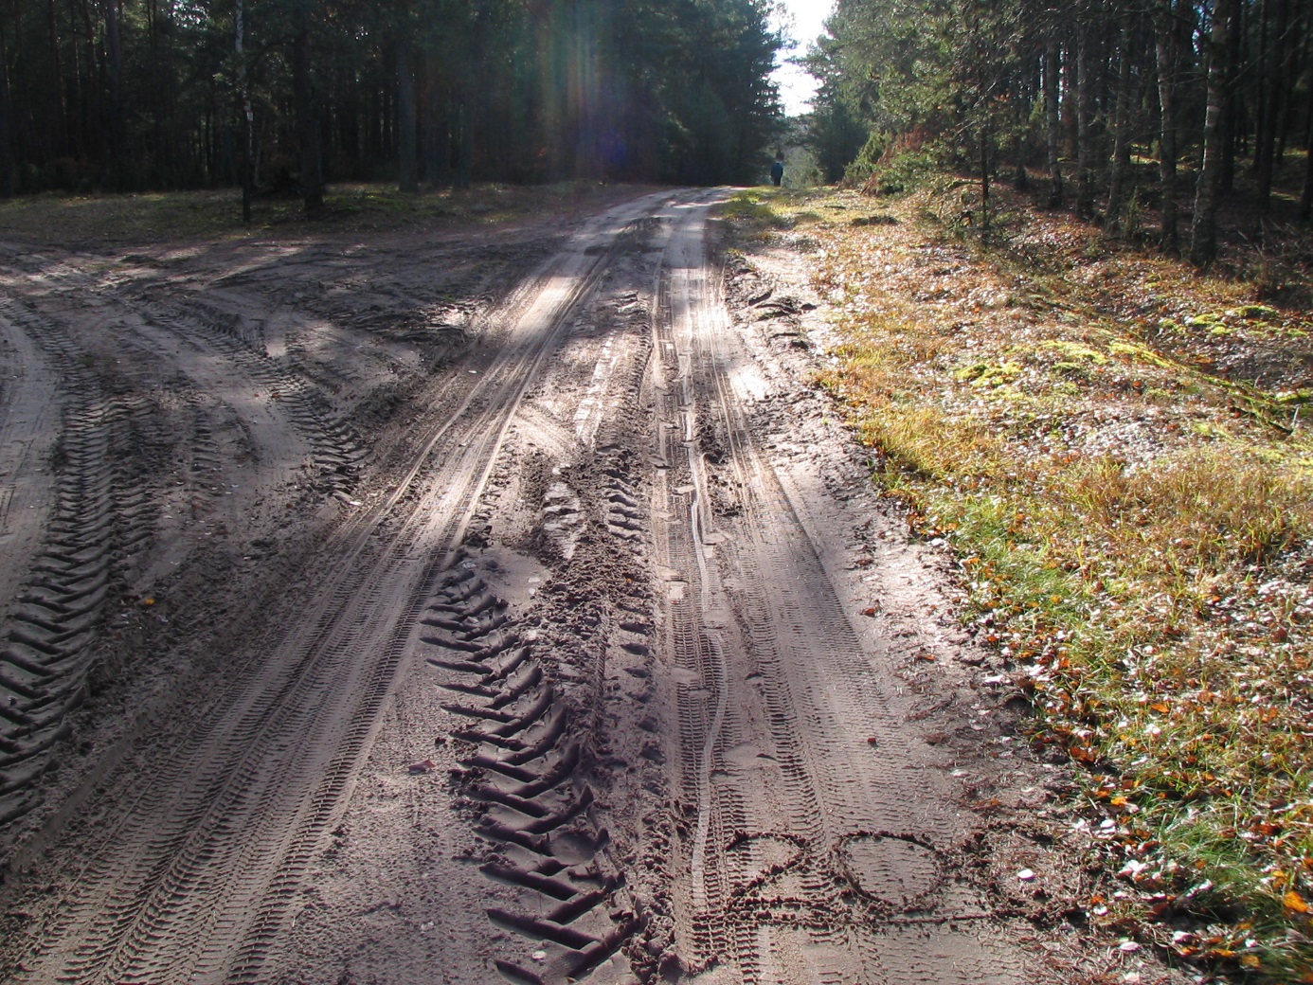

Po realizacji inwestycji:
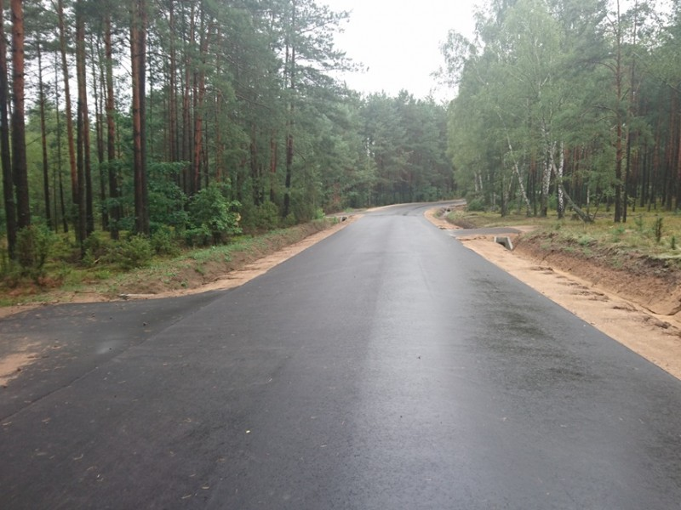
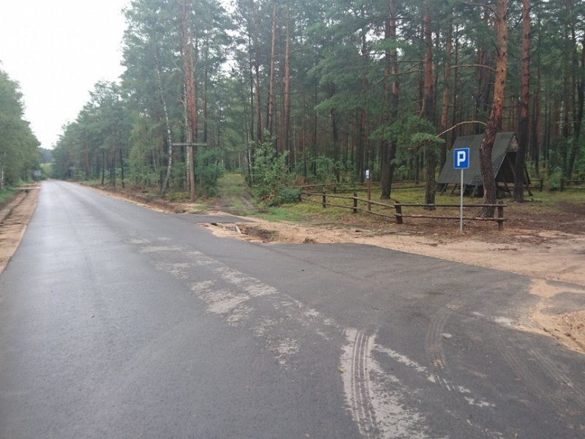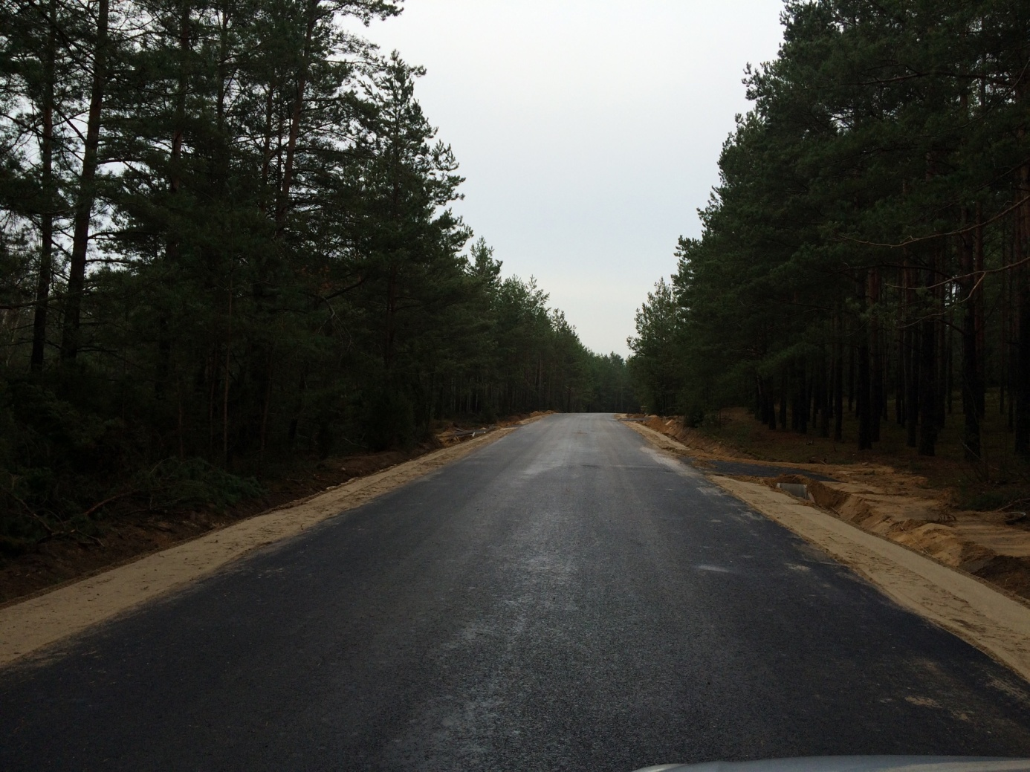

Przebudowa odcinka ul. LG Electronics w Mławie
- środki przekazane przez Powiat Mławski 525 000,00 zł

Powiat Mławski dążąc do zapewnienia warunków sprzyjających harmonijnemu, zrównoważonemu rozwojowi obszaru subregionu ciechanowskiego, wraz z przedstawicielami jednostek samorządów terytorialnych tj.: Powiat Ciechanowski; Powiat Płoński; Powiat Pułtuski; Miasto Mława; Miasto Pułtusk nawiązali partnerstwo w celu wspólnego realizowania projektów w ramach Regionalnych Inwestycji Terytorialnych dla subregionu ciechanowskiego objętego OSI problemowymi, zapisanych w niniejszym Planie inwestycyjnym RIT. Nawiązanie partnerstwa potwierdzone jest listem intencyjnym, podpisanym w dn. 13 marca 2015 roku przez Prezydenta Miasta Ciechanów jako lidera niniejszego Planu Inwestycyjnego RIT z umocowanymi przedstawicieli następujących samorządów subregionu ciechanowskiego:
List intencyjny jako główny cel określa zawiązanie partnerstwa w celu wspólnego przygotowania projektów zgłaszanych do realizacji w ramach Regionalnego Instrumentu Terytorialnego, przewidzianego do dofinansowania w ramach Regionalnego Programu Operacyjnego Województwa Mazowieckiego 2014 - 2020. Głównym założeniem Planu Inwestycyjnego RIT jest szerokie oddziaływanie terytorialne i integracja przestrzenna planowanych inwestycji poprzez wzmocnienie powiązań funkcjonalnych w obszarze subregionu ciechanowskiego, zwiększenie dostępności obszaru oraz zwiększenie dostępu do usług, tworzące sprzyjające warunki do rozwoju społeczno – gospodarczego.
Powiat Mławskim zgłosiło RIT trzy projekty:
Poprawa spójności komunikacyjnej z siecią drogową TEN-T i zwiększenie dostępności zewnętrznej i wewnętrznej powiatu mławskiego poprzez przebudowę drogi powiatowej Nr 2347W droga krajowa nr 7 – Dąbek – Konopki na odcinku od km 0+000,00 do km 9+813,00 wraz z remontem mostu na rzece Dunajczyk w m. Konopki.

Lp. | Źródła finansowania | Wysokość środków [zł]
1 | Pomoc Gminy Stupsk | 2 043 473,00 zł
2 | Pomoc Gminy Wiśniewo | 132 000,00 zł
3 | Środki z EFRR | 9 339 311,49 zł
4 | Środki własne Powiatu Mławskiego | 2 194 280,39
Razem |  | 18 086 22,88 zł

Roboty budowlane polegały na przygotowaniu terenu pod inwestycję, wykonaniu rozbiórki istniejących elementów drogowych, wycince drzew kolidujących z inwestycją, robotach ziemnych, poszerzeniu istniejącej jezdni, wykonaniu nowej nawierzchni jezdni, poboczy, udrożnieniu rowów przydrożnych, zjazdów, zatok autobusowych, chodników, ścieżki pieszo-rowerowej, przebudowie istniejących i budowie nowych przepustów, wykonaniu stałej organizacji ruchu, kanalizacji deszczowej na terenie zabudowanym, przebudowie istniejącej sieci wodociągowej oraz wykonaniu przebudowy mostu na rzece Dunajczyk w m. Konopki.
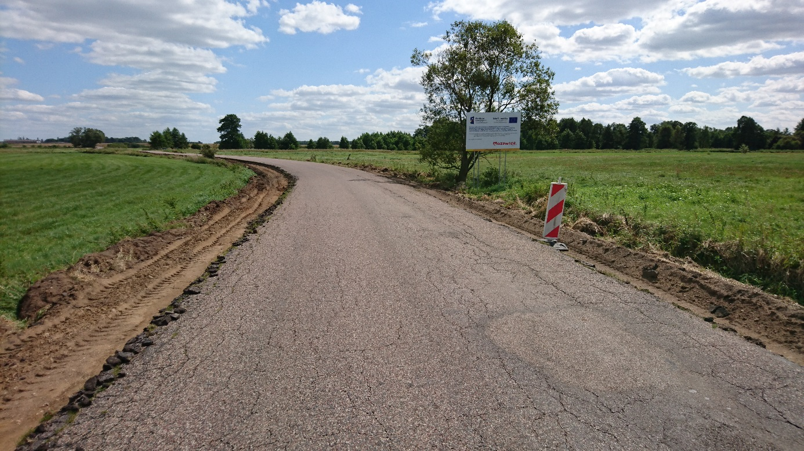
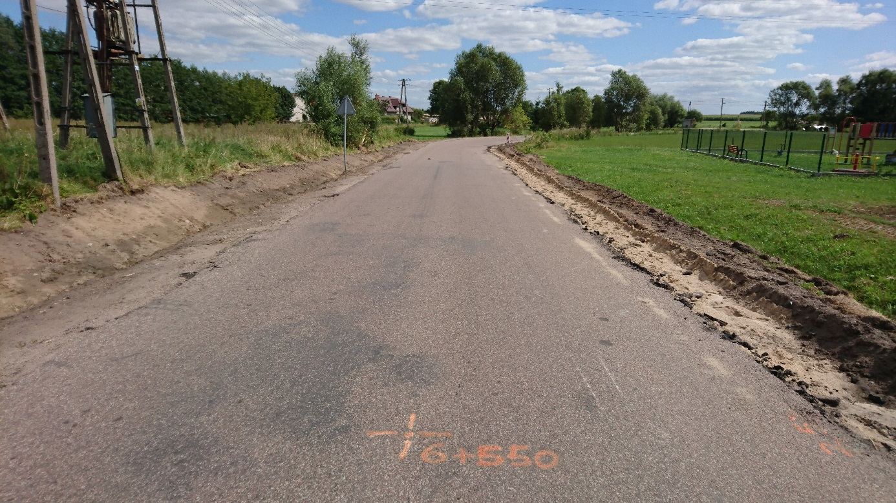

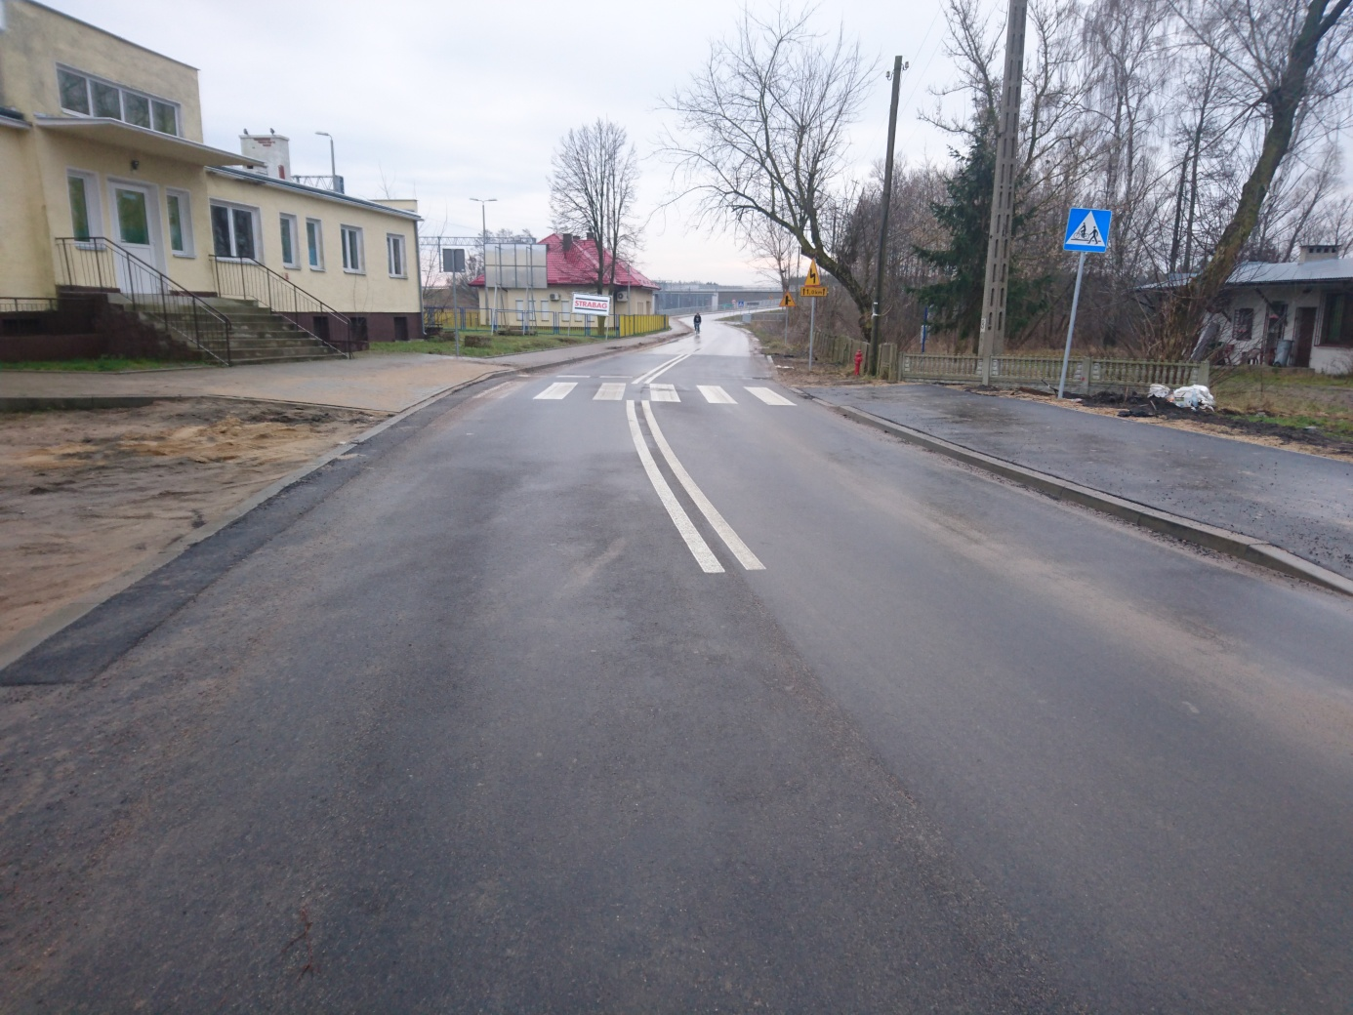
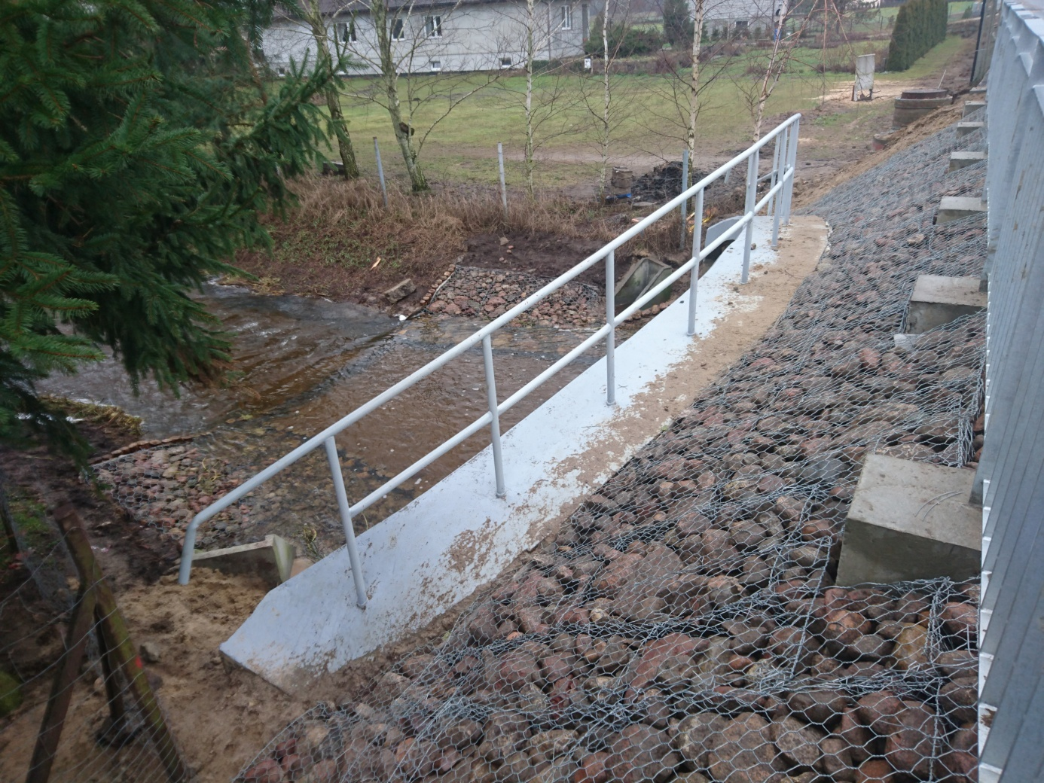
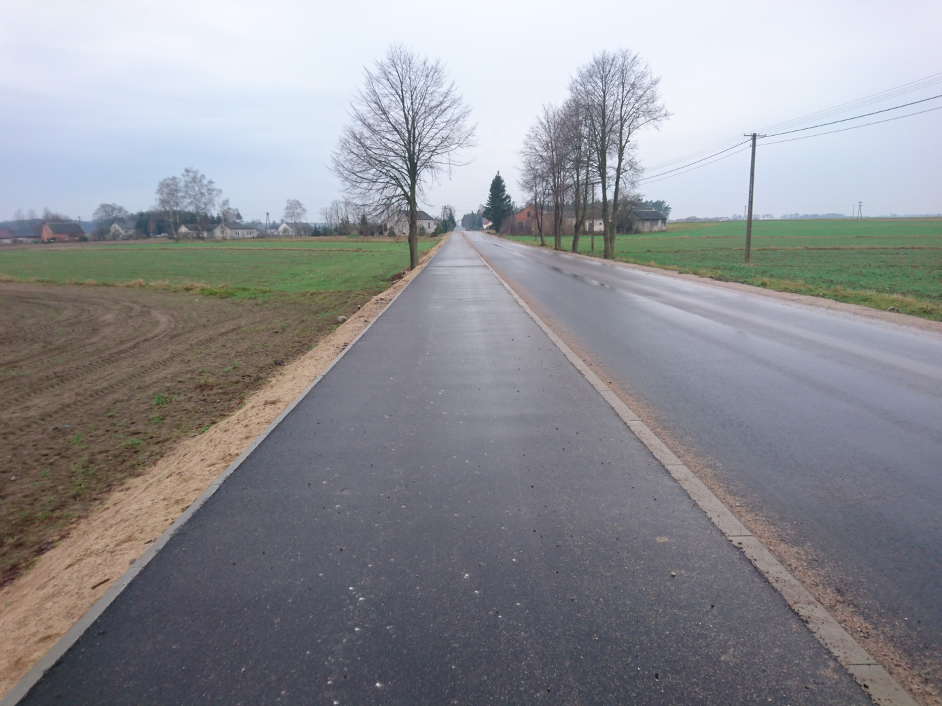

Przebudowa dwóch mostów w miejscowości Głużek wraz z dojazdami droga powiatowa Nr 2332W
Lp. | Źródła finansowania | Wysokość środków [zł]
1 | Środki własne Powiatu Mławskiego | 2 033 204,07
2 | Pomoc Gminy Wiśniewo | 500 000,00
3 | Rezerwa subwencji ogólnej | 1 681 600,00
Razem |  | 4 214 804,07

Wykonanie robót budowlanych dla zadania inwestycyjnego pn.: Przebudowa dwóch mostów w miejscowości Głużek wraz z dojazdami na odcinku od km 1+300,00 do km 3+270,00 - ETAP I. Droga powiatowa na tym odcinku zlokalizowana jest na terenie gminy Wiśniewo i Lipowiec Kościelny i przebiega przez tereny rolnicze oraz teren zabudowany w miejscowości Głużek.
Roboty polegały na całkowitej przebudowie mostów i przepustów poprzecznych, wykonaniu robót rozbiórkowych, robót ziemnych, wykonaniu konstrukcji poszerzenia jezdni i wzmocnienia istniejącej nawierzchni, wykonaniu zjazdów, nawierzchni chodników, poboczy, oznakowania poziomego i pionowego oraz uzupełnienia kanalizacji deszczowej w miejscowości Głużek.

Przed przebudową:
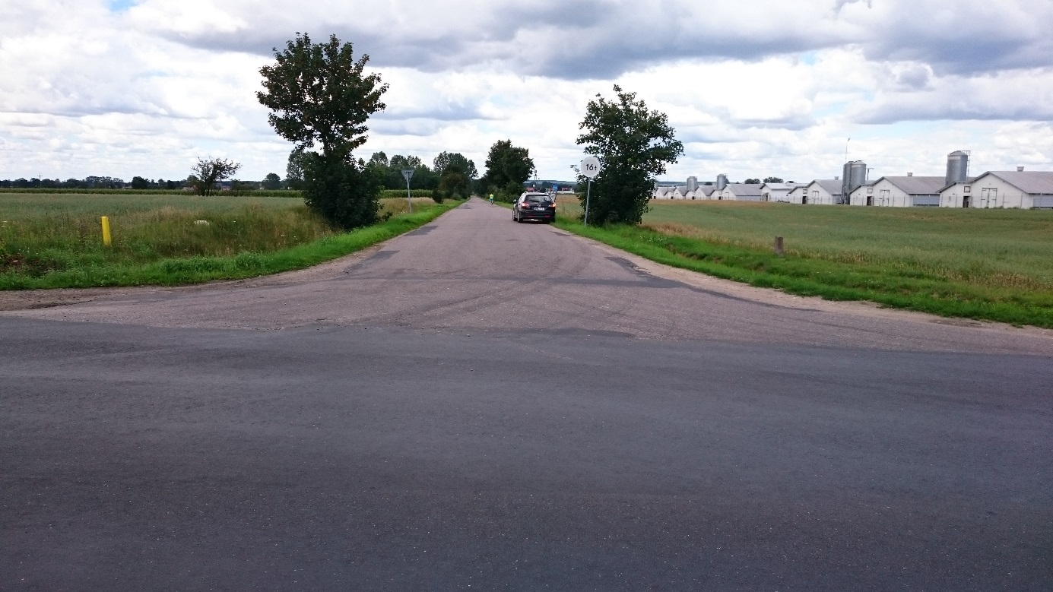
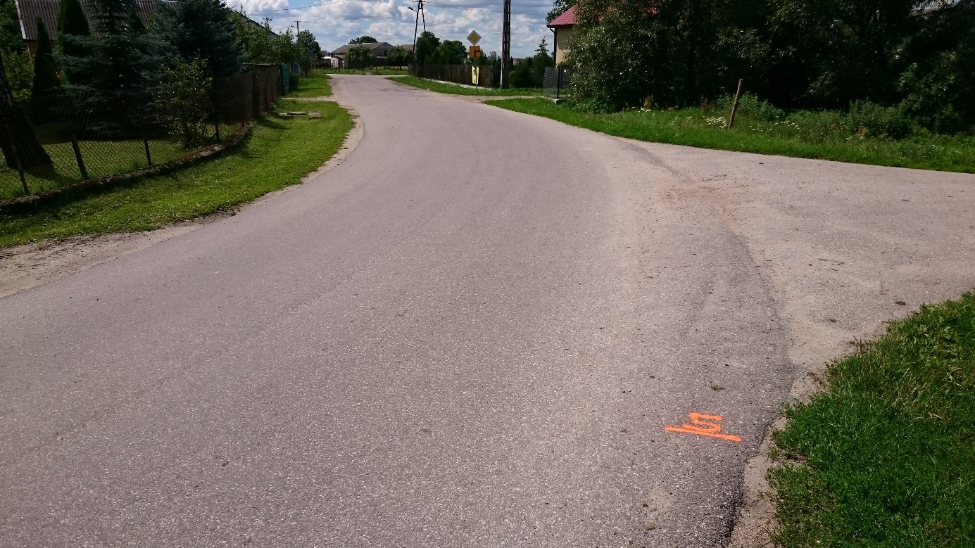
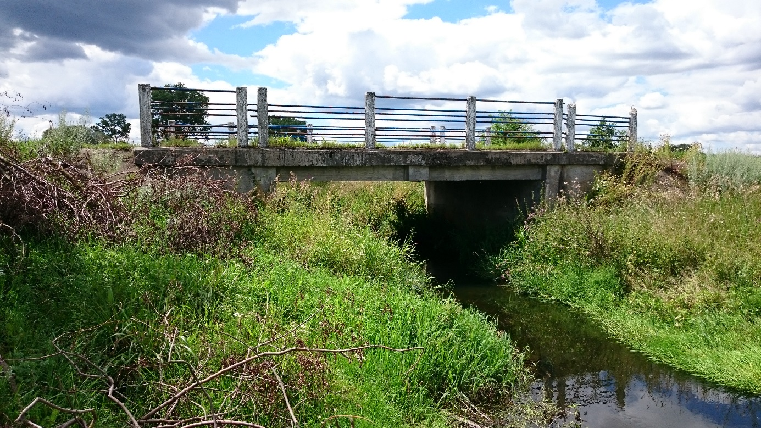
Po przebudowie
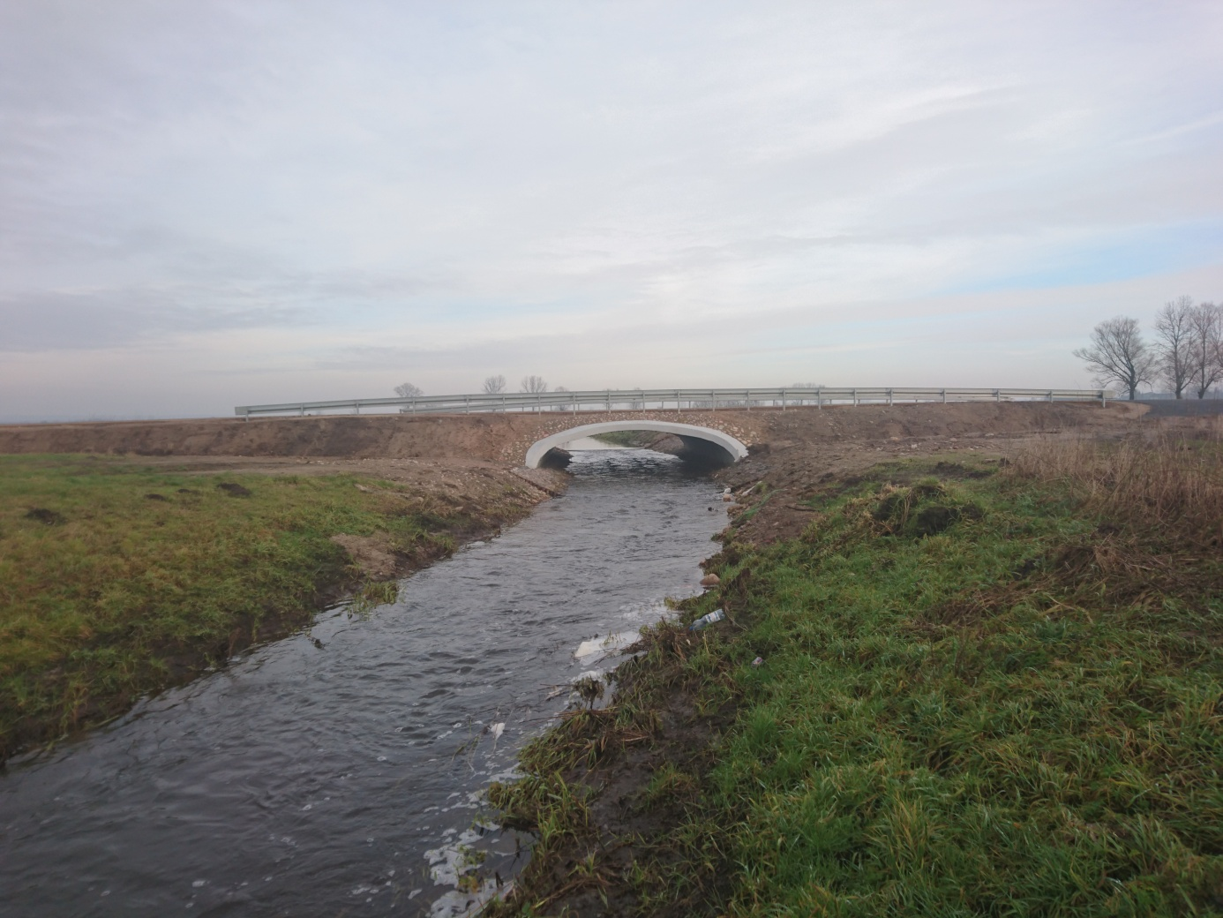
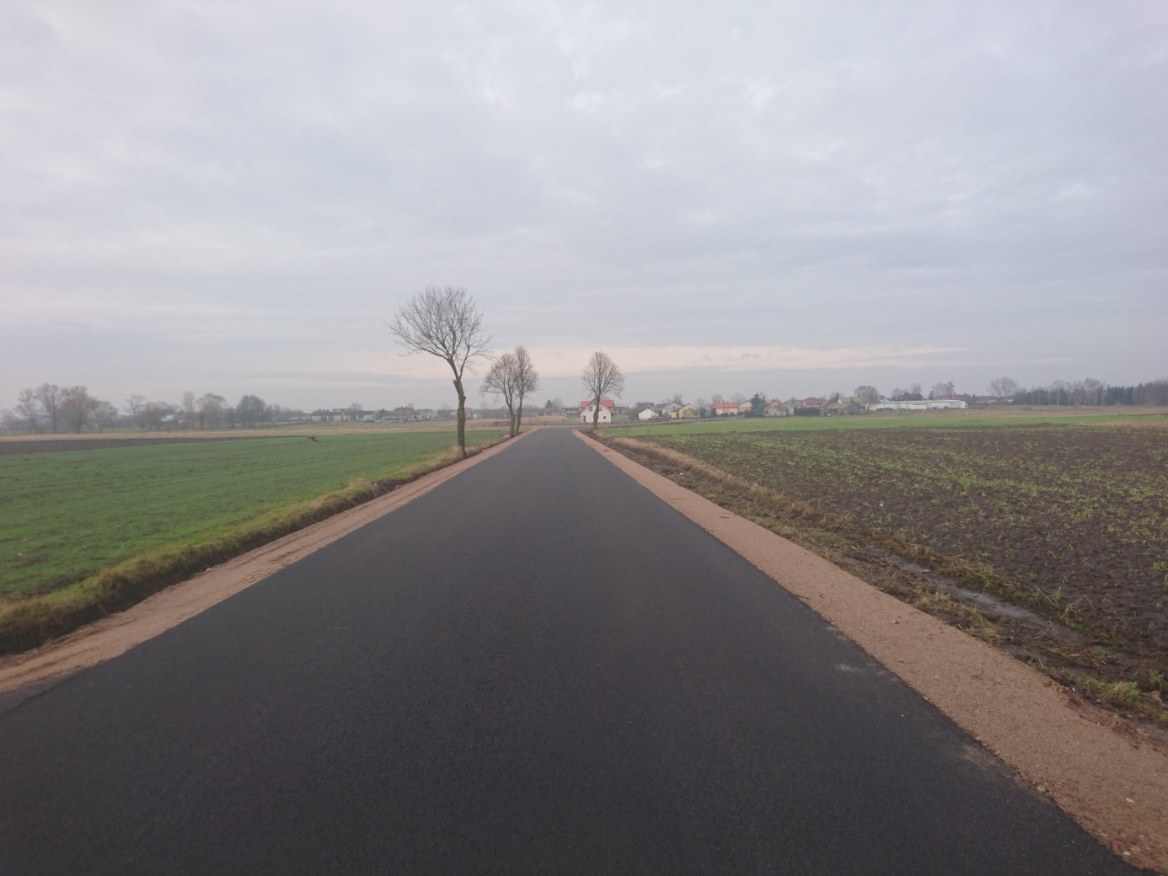

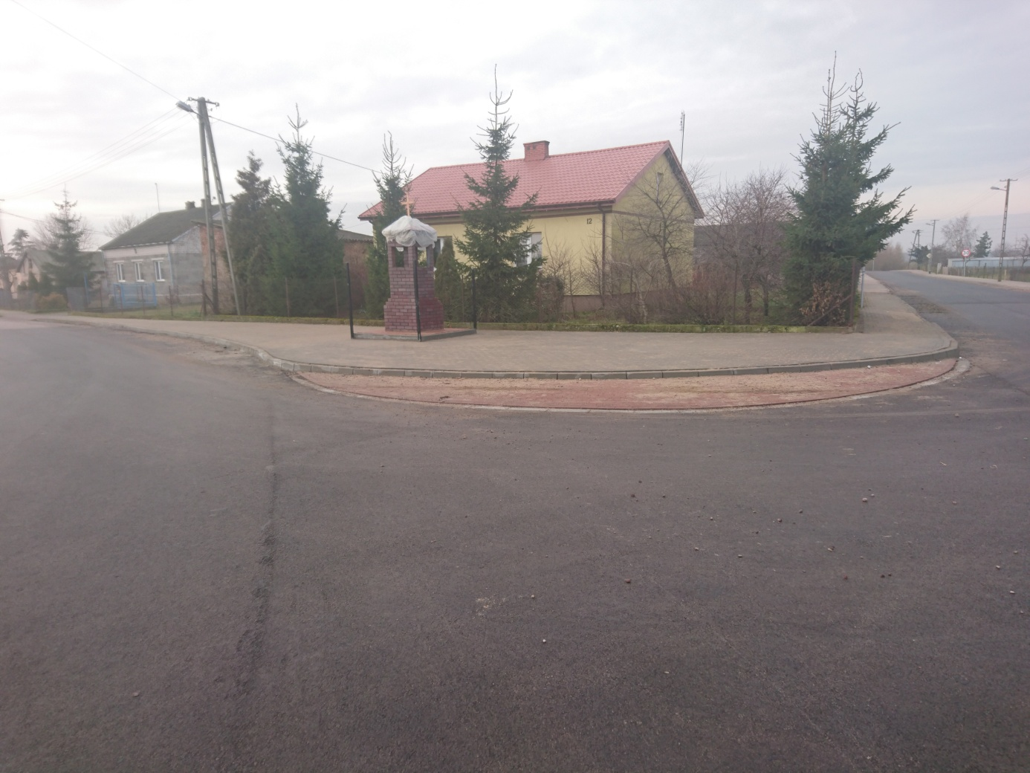

Remont nawierzchni drogi powiatowej nr 2375W – ul. Nowa w Mławie.
Lp. | Źródła finansowania | Wysokość środków [zł]
1 | Środki własne Powiatu Mławskiego | 263 826,61
Razem |  | 263 826,61

Remont nawierzchni drogi powiatowej nr 2375W – ul. Nowa w Mławie. Roboty polegały na ułożeniu warstwy ścieralnej z betonu asfaltowego AC 11S 50/70 o grubości 5 cm na odcinku ok 450 mb ulicy Nowej od skrzyżowania z ulicami Abp Nowowiejskiego i XXX-lecia LWP do skrzyżowania z ulicami Instalatorów i Działdowską. Zakres robót obejmował również ułożenie warstwy ścieralnej na skrzyżowaniach: ul. Nowej z ul. Abp Nowowiejskiego i ul. XXX-lecia LWP oraz ul. Nowej z ul. Instalatorów i ul. Działdowską w granicach pasa drogowego ulicy Nowej.
Przed przebudową
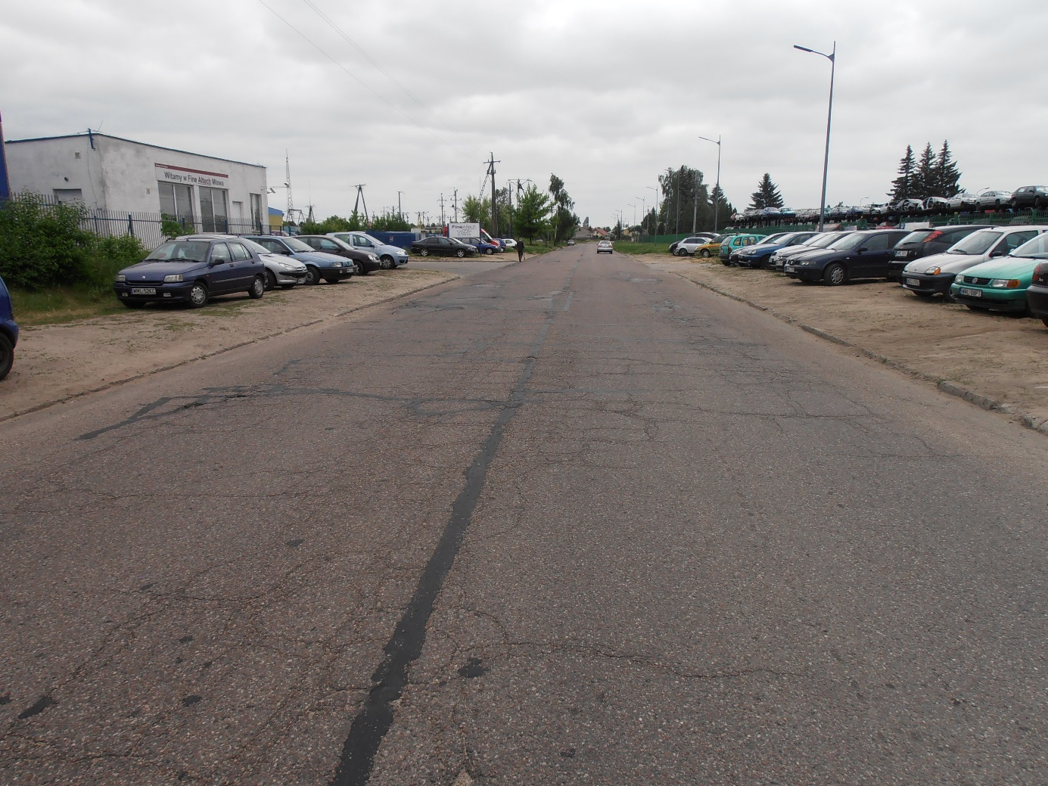

Po przebudowie
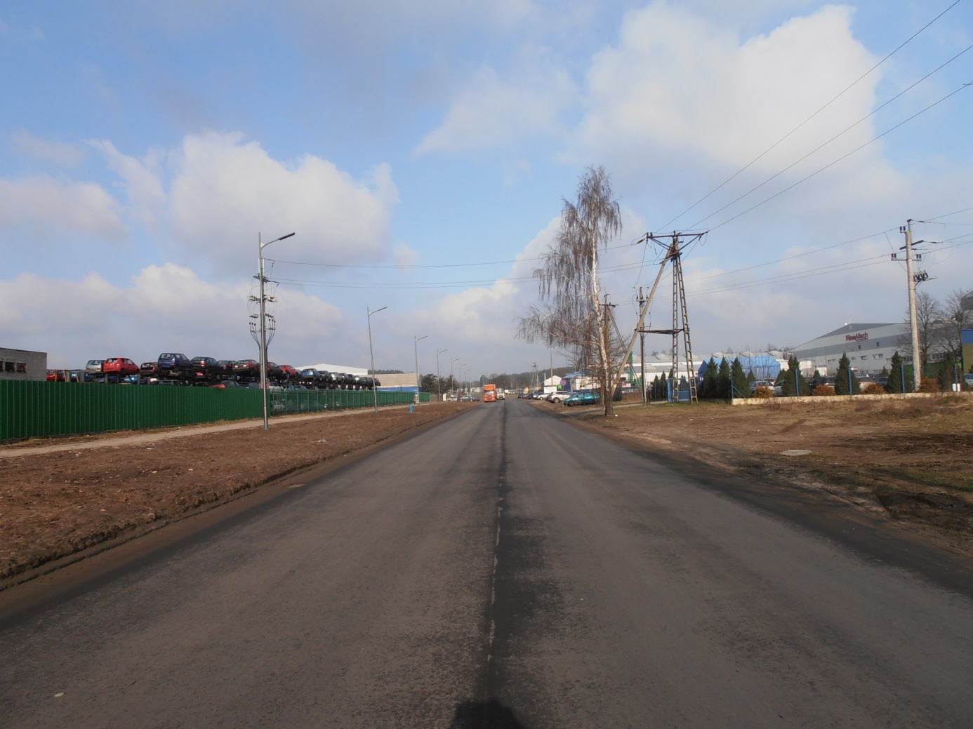
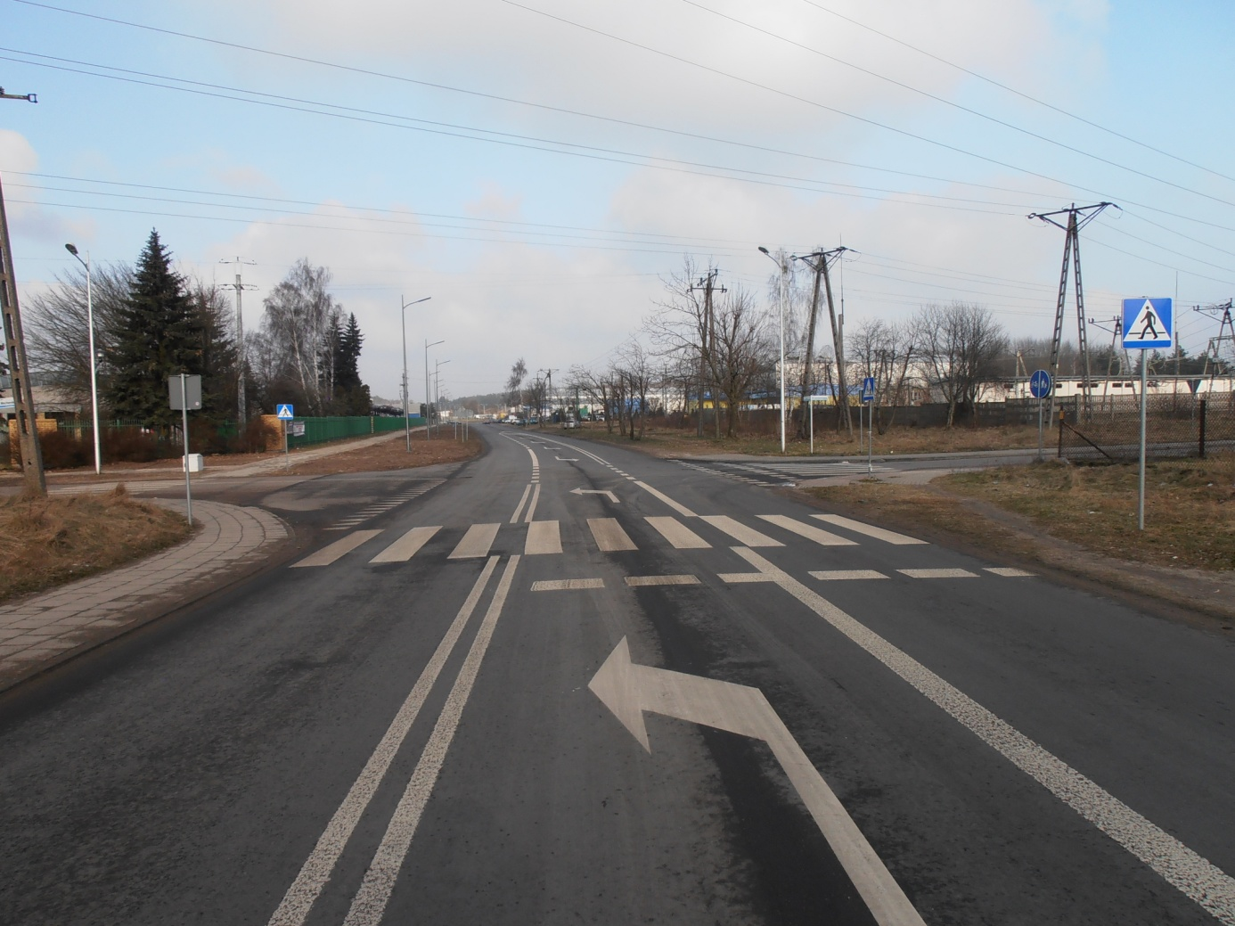
Przebudowa dróg powiatowych na terenie gminy Radzanów.
Lp. | Źródła finansowania | Wysokość środków [zł]
1 | Środki własne Powiatu Mławskiego | 233 359,52
2 | Pomoc Gminy Radzanów | 100 000,00
Razem |  | 333 359,52

- Przebudowa drogi powiatowej Nr 3014W Raciąż – Radzanów – Liberadz na odcinku od km 18+001 do km 18+423 w miejscowości Radzanów.

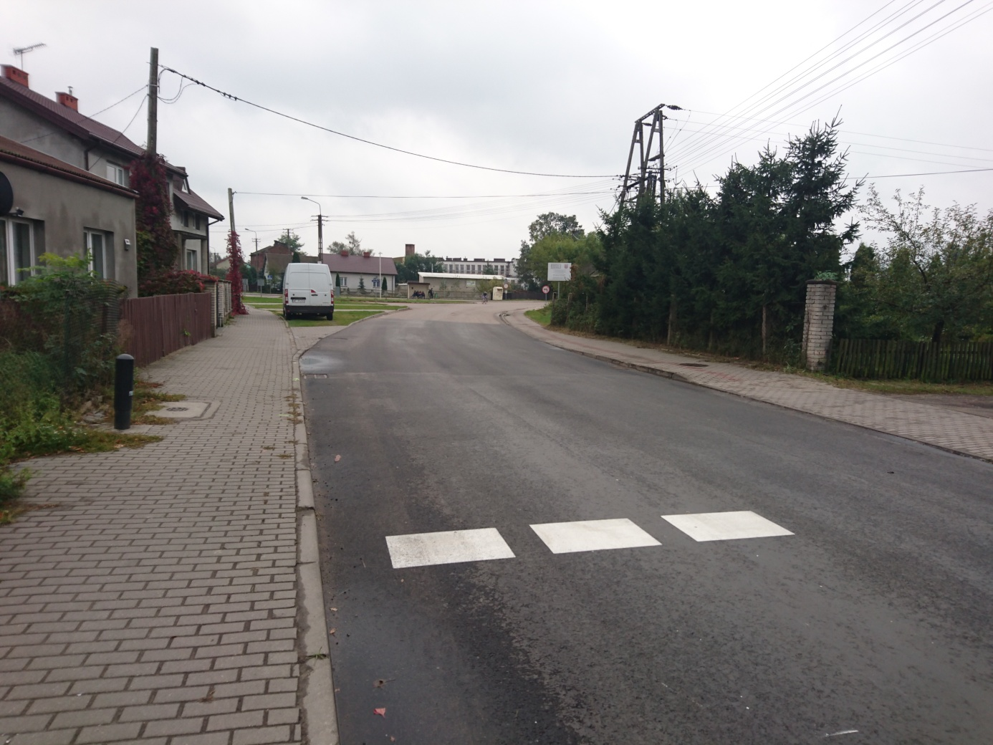
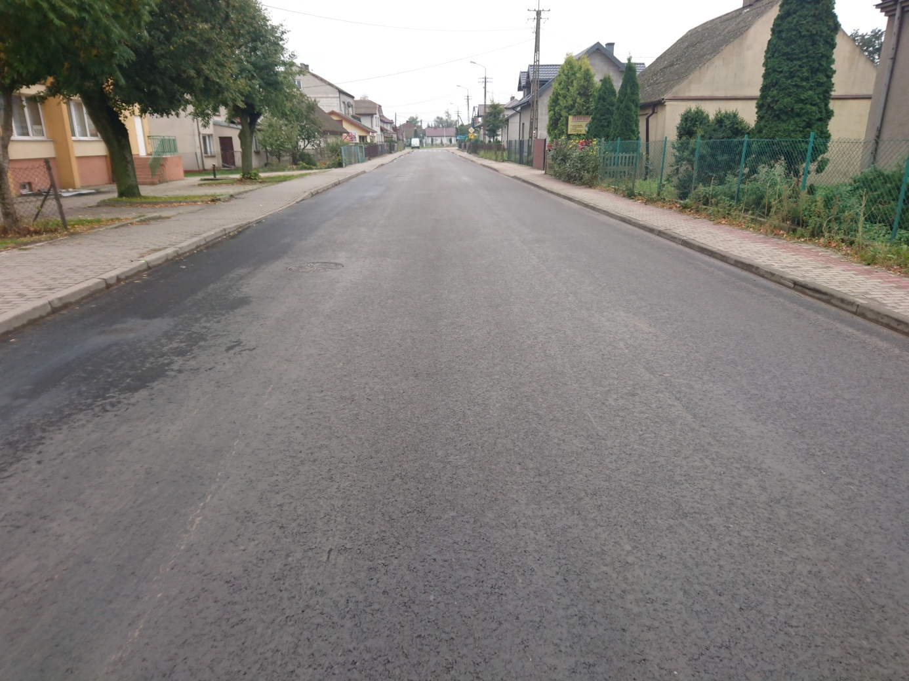
2 Przebudowa drogi powiatowej Nr 2355 Radzanów – Strzegowo na odcinku od km 0+030 do km 0+744 w miejscowości Radzanów.

Roboty polegały na wykonaniu frezowania istniejącej nawierzchni bitumicznej na grubości 3 cm, regulacji wysokościowej studni kanalizacji sanitarnej, wpustów deszczowych oraz zaworów sieci wodociągowej. Następnie została ułożona warstwa ścieralna z betonu asfaltowego AC 11S 50/70 o grubości 6 cm oraz zostało wykonane oznakowanie poziome za pomocą pasów P-10.

Środki wydatkowane w latach 2014 – 2018 na realizację inwestycji drogowych
Środki własne Powiatu Mławskiego | 16 088 467,21 zł
Pozyskane dofinansowania | 25 997 906,34 zł
Razem | 42 086 373,55 zł

